**0**

**SCUOLA DELL’INFANZIA PARITARIA “MARIA IMMACOLATA”**

Piazza Giovanni XXIII, 5 19020 CEPARANA (La Spezia )

Telefono e fax 0187/933771 – e-mail: scuoladellinfanziaparitaria@virgilio.it

Sito della Scuola www.infanziamariaimmacolataceparana.it

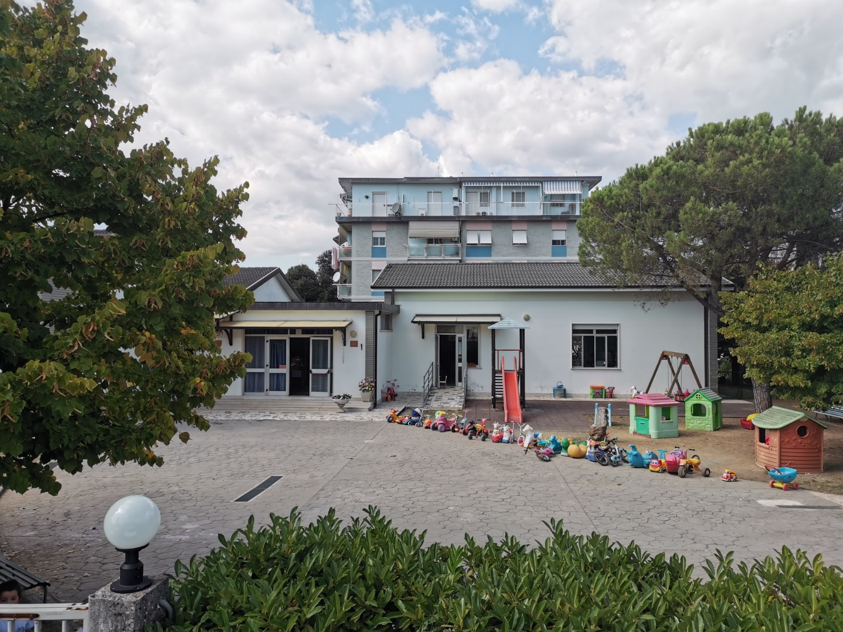

***Scuola infanzia M.Immacolata***

Piano Triennale

dell ' Offerta Formativa

a.s. 2022 /2025

**PIANO TIRENNALE DELL’OFFERTA FORMATIVA (P.T.O.F.)**

La scuola dell’Infanzia “MARIA IMMACOLATA” è UNA SCUOLA Paritaria.

La legge definisce “scuole paritarie” (Legge 10 marzo 2000,n62”Norme per la parità e disposizioni sul diritto allo studio e all’istruzione”) le istituzioni scolastiche non statali e degli enti locali che,a partire dalla scuola dell’ infanzia , corrispondono agli ordinamenti generali dell’istruzione, sono coerenti con la domanda formativa delle famiglie e sono caratterizzate da requisiti di qualità ed efficacia fissati dalla legge medesima.

Nel sistema nazionale dell’istruzione, quindi, le istituzioni scolastiche sia statali che paritarie concorrono, nella loro specificità e autonomia, a realizzare l’offerta formativa sul territorio. In tale contesto le amministrazioni pubbliche, nell’esercizio delle rispettive competenze, intervengono a sostenere l’efficacia e l’efficienza dell’intero sistema nazionale di istruzione (C.M.n31del18 marzo2003 “Disposizioni e indicazioni per l’attuazione della legge 10 marzo 2000,n62,in materia di parità scolastica”).

La riforma del sistema nazionale d’istruzione (Legge 13 luglio 2015, n.107 “Riforma del sistema nazionale di istruzione e formazione e delega per il riordino delle disposizioni legislative vigenti”),stabilisce che le istruzioni scolastiche predispongono il **PIANO TRIENNALE DELL’OFFERTA FORMATIVA (P.T.O.F.),** e le scuole dell’infanzia comunali, in quanto scuole paritarie, elaborino tale piano,nell’ambito della propria **autonomia organizzativa e didattica** ai sensi dalla normativa vigente ( Regolamento recante norme in maniera di autonomia delle istituzioni scolastiche,ai sensi dell’art.21 della Legge 15 marzo 1999,n59).

Il P.T.O.F. è il **documento fondamentale costitutivo dell’identità culturale e progettuale delle istituzioni scolastiche** ed esplicita la progettazione educativa ed organizzativa che le scuole adottano nell’ambito della loro autonomia.

Il Piano ha valore triennale e può essere rivisto annualmente, sempre entro il mese di ottobre.

Il P.T.O.F. della scuola dell’Infanzia “MARIA IMMACOLATA” coerente con gli obiettivi generali ed educativi determinati a livello nazionale della “Indicazioni nazionali per il curricolo della scuola dell’Infanzia e del primo

ciclo d’istruzione “M:I:U:R., settembre 2012), viene elaborato dal Collegio dei Docenti.

|  |
| --- |
| INTRODUZIONE |

Don Agostino Roscelli (Bargone di Casarza 1818 – Genova 1902 , fondò in Genova nel 1876, l’Istituto delle Suore dell’Immacolata, dedite alla nobile missione di educare ed istruire le ragazze del popolo, bisognose di apprendere un mestiere onesto e redditizio con il quale risolvere il difficile problema della loro vita.

Era, questa , la puntuale e generosa risposta ad una impellente istanza sociale di un preciso momento storico. La prima scuola , sorta in una parte allora periferica di Genova, Borgo Pila, non tardò ad aprirsi ad ogni ceto sociale, ampliando l’ambito culturale oltre il corso elementare e adeguandosi alle esigenze del Ministero della Pubblica Istruzione.

Le Suore dell’Immacolata sono presenti anche a Ceparana dal 15 ott.1936 e impegnate nella scuola cattolica continuano l’opera Roscelliana con slancio ed impegno, proponendo ad una società, che fugge la responsabilità, la fedeltà alla missione di preparare nel bambino , nel ragazzo e nel giovane, l’uomo e la donna di domani. Ancora oggi le Suore sono perfettamente coscienti che questo è il migliore servizio fatto ai singoli stessi, alla comunità civile e alla Chiesa, nella stimolante consapevolezza

che, proprio questo, è stato il valore del Fondatore, il quale, anche adesso, non cessa, in diversi modi, di benedire la loro opera educativa.

Tali finalità educative sono perseguite secondo lo stile Roscelliano caratterizzato da un sincero amore per gli uomini, che devono poterlo

percepire nell’atteggiamento dell’educatore, nel suo operato e nelle motivazioni che lo determinano.

Don Roscelli era convinto che per poter formare l’uomo occorre essere persone ricche, oltre che delle preziose doti umane, anche d’interiorità per poter amare e accogliere l’uomo da formare, piccolo o grande che sia, con il dovuto rispetto e la necessaria attenzione.

|  |
| --- |
| **PREMESSA** |

|  |
| --- |
| *PRINCIPI FONDAMENTALI DELLA SCUOLA CATTOLICA* |

1. La tradizione della Scuola Cattolica pone la persona al centro dell’interesse e degli interventi di educazione, di istruzione, di formazione miranti alla costruzione della sua personalità; essa si impegna ad accompagnare l’alunno nel suo divenire adulto e nel suo graduale inserirsi nella società civile rendendolo capace di scelte responsabili.
2. Tutto il Progetto Educativo della Scuola Cattolica si ispira ai valori espressi nella Dichiarazione sulla libertà religiosa, documento del Concilio Vaticano II, il quale esorta *”soprattutto coloro che sono impegnati in compiti educativi, ad operarsi per formare uomini, i quali, nel pieno riconoscimento dell’ordine morale, sappiano obbedire alle legittime autorità e siano amanti della genuina libertà; uomini che siano*

*capaci di giudizi personali alla luce della verità, di svolgere le proprie*

*attività con senso di responsabilità e che si impegnino a perseguire tutto ciò che è vero e buono, generosamente disposti a collaborare a tale scopo con gli altri”.* ( Dignitatis humanae, n. 8 )

*“ La scuola Cattolica, al pari delle altre scuole, persegue le finalità culturali proprie della scuola e la formazione umana dei giovani. Ma suo elemento caratteristico è :*

* *di dar vita ad un ambiente comunitario scolastico permeato dello spirito evangelico di libertà e carità;*
* *di coordinare l’insieme della cultura umana con il messaggio della salvezza, sichè la conoscenza del mondo, della vita, dell’uomo, che gli alunni via acquistano, sia illuminata dalla fede.*
* *Solo così la scuola Cattolica, mentre come è suo dovere, si apre alle esigenze dell’attuale progresso, educa i suoi alunni a promuovere efficacemente il bene della città terrena ed insieme li prepara al servizio per la diffusione del Regno di Dio, sicché, attraverso una vita esemplare ed apostolica, diventino come il fermento di salvezza della Comunità umana”.* ( Gravissimum educationis, n. 8 )
* La scuola fa sue, inoltre le finalità educative espresse negli artt. 3, 33 e 34 della Costituzione Italiana.
* Nessuna discriminazione nell’erogazione del servizio scolastico può essere compiuta per motivi riguardanti sesso, razza, lingua, religione, opinione politi
* La scuola garantisce la regolarità e la continuità del servizio e delle attività educative in ogni periodo dell’anno scolastico.
* La scuola si impegna a favorire in modo particolare, l’accoglienza degli alunni e dei genitori, l’inserimento e l’integrazione, con particolare riguardo alla fase di ingresso degli esordienti e alle situazioni di rilevante necessit
* La scuola, al fine di promuovere ogni forma di partecipazione, garantisce la massima semplificazione delle procedure e un’informazione completa e trasparente. L’attività scolastica, ed in particolare l’orario di servizio di tutte le componenti, si adegua a criteri di efficienza, efficacia, flessibilità nell’organizzazione dei servizi amministrativi, dell’attività didattica e dell’offerta formativa integrata.
* La Programmazione assicura il rispetto della libertà di insegnamento dei docenti e garantisce la formazione dell’alunno, sviluppando le potenzialità evolutive e contribuendo allo sviluppo armonico della personalità.
* *“Dalla natura della Scuola Cattolica discende anche uno degli elementi più espressivi dell’originalità del suo progetto educativo: la sintesi tra cultura e fede. Infatti il sapere, posto nell’orizzonte della fede, diventi sapienza e visione di vita”* ( La Scuola Cattolica alle soglie del Terzo Millennio, 1997)
* *“ Nel Progetto Educativo della Scuola Cattolica non si dà separazione tra momenti di apprendimento e momenti di educazione, tra momenti della nozione e momenti della sapienza. Le singole discipline non presentano solo conoscenze da acquisire, ma valori da assimilare e verità da scoprire”.(o.p.)*

Tuttavia non si accontenta di queste indicazioni sorprendentemente

attuali, ma indica nella formazione della persona e del cristiano lo scopo

dell’offerta educativa : educare è formare l’uomo e il cristiano.

|  |
| --- |
| *PRINCIPI FONDAMENTALI DELLA*  *SC. DELL'INFANZIA DI CEPARANA* |

Il Piano dell’Offerta Formativa predisposto dalla Scuola dell’Infanzia Paritaria “M . Immacolata” di Ceparana, si basa sui principi sopra elencati.

In quanto Scuola Cattolica pone al centro di tutto il suo stile educativo le parole di Gesù :

“ Lasciate che i fanciulli vengano a me …” ( Mc 10,14)

Tali parole sono rese esplicite sul piano educativo dallo stesso Padre Fondatore dell’Istituto, Santo Agostino Roscelli :

“ Bisogna poi che amino lo studio di tutte quelle cose che devono insegnare e non stancarsi mai di rivelarle o di meglio impararle, perché non si può insegnare bene quello che non si sa bene. Bisogna anche studiare il modo di insegnarlo e le industrie che giovano a far sì che le scolare studino e imparino meglio”. ( dal Direttorio n. 161 di Santo Agostino Roscelli).

La Scuola dell'Infanzia Paritaria “M. Immacolata”, sita in piazza Giovanni XXIII, è adiacente alla Chiesa, i suoi locali , infatti appartengono alla parrocchia “SS. Annunziata” di Ceparana.

***EDUCAZIONE RELIGIOSA***

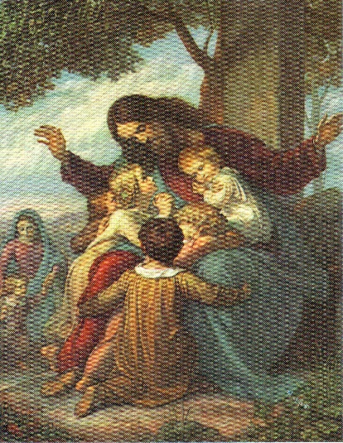

Nella scuola dell’infanzia, Le attività in ordine

all’insegnamento della religione cattolica, per

coloro che se ne avvalgono, offrono occasioni

per lo sviluppo integrale della personalità dei

bambini , aprendo alle dimensioni religiose e

valorizzandole, promuovendo la riflessione

sul patrimonio di esperienze e contribuendo

a rispondere al bisogno di significato di cui anche

essi sono portati.

Per favorire la loro maturazione personale nelle sue globalità , i traguardi relativi all’IRC sono distribuiti nei vari campi di esperienze.

**SCUOLA DELL’INFANZIA PARITARIA “M. IMMACOLATA” DI CEPARANA-**

La nostra scuola,tenendo conto delle “Indicazioni per la scuola dell’infanzia”, nella prospettiva della maturazione del profilo educativo culturale,persegue finalità educative basate sui principi fondamentali della scuola cattolica. Nel documento delle “Indicazioni per il curricolo” emerge come la dimensione religiosa del bambino sia parte integrante della persona e come tale debba essere valorizzata. Il nostro progetto educativo pone la persona al centro dell’ interesse,degli interventi di educazione,di istruzione,di formazione miranti alla costruzione della sua personalità. Tali principi trovano riscontro nella scuola descritta nel testo delle “Indicazioni”:una scuola attenta alle varie dimensioni educative,alle capacità cognitive e di apprendimento ma anche alle emozioni,ai sentimenti ed al confronto con l’esperienza religiosa e con quella morale e sociale. Quindi una scuola chiamata a tenere ben presente le sue finalità che devono essere definite a partire dalla persona. E’ doveroso interrogarsi sul significato da dare al termine “persona” ricordando che la parola veicola due significati:dignità umana e identità. Pertanto gli educatori dovranno tenere presenti questi due attributi e domandandosi chi e che cosa conferisce dignità alla persona si dovranno impegnare perché ogni bambino possa conseguire il rispetto,la coscienza di sé e di “ciò che è bene o male”.Questa conquista è una condizione indispensabile per poter rispettare, amare, conoscere la vita, la natura, gli altri, per intuire il significato della disponibilità, della reciprocità, della fratellanza e della solidarietà. E’ opportuno quindi rivolgere l’attenzione alle domande che i bambini si pongono sulla vita,su Dio, sulle esperienze religiose, sulle “tradizioni” delle comunità di appartenenza le quali testimoniano che il bisogno di senso che anima e sorregge tutte le esperienze umane è già vivo nella scuola dell’infanzia. Sarà dunque nella prospettiva della personalizzazione che collocheremo i suggerimenti per l’elaborazione del curricolo. Nonostante ci siano stati momenti di incertezza che avevano creato un clima di afasia pedagogica riguardo alla scuola dell’infanzia,ora essa entra a pieno titolo in un percorso ampio dai tre ai quattordici anni con un documento: “ Le indicazioni per il curricolo”,che ha un’ unica premessa culturale ed un unico progetto educativo. La nostra scuola dell’infanzia si riconosce in questi principi e promuove un percorso formativo dei bambini sapendo che esso proseguirà in tutte le fasi successive della vita.

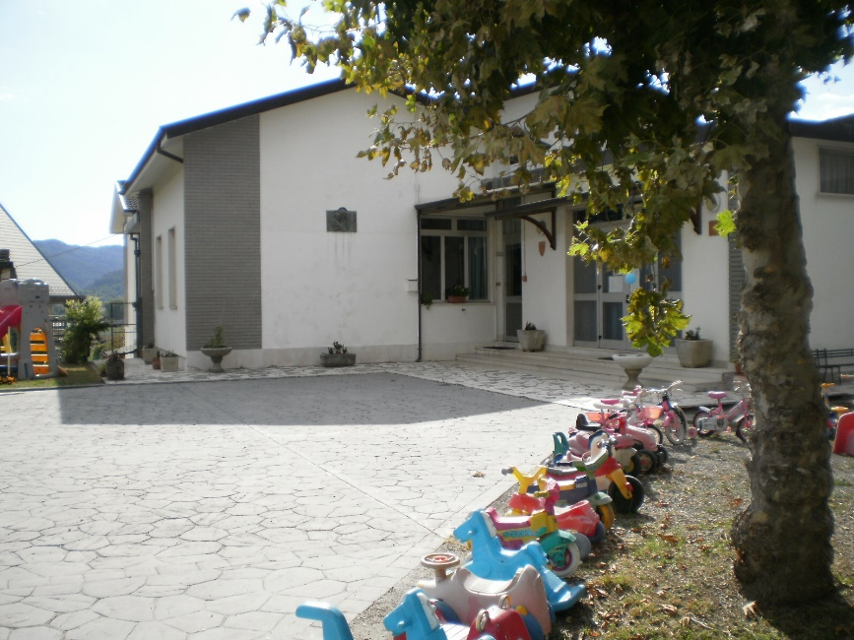

La Scuola dell’Infanzia Paritaria “M. Immacolata” è sita nel paese di Ceparana, E’ possibile iscrivere alla scuola dell’infanzia bambini residenti a Ceparana , nel Comune di Bolano di età compresa fra i tre e i sei anni. In caso di disponibilità di posti potranno essere iscritti bambini dei paesi limitrofi in età scolare e di due anni e mezzo , in riferimento alla Legge Gelmini. I bambini residenti nel comune possono usufruire di un servizio di trasporto - alunni convenzionato con il Comune di Bolano .

La scuola è adiacente al piazzale della Chiesa “SS. Annunziata”, i suoi locali, infatti, appartengono alla parrocchia.

Ceparana è un paese che offre la possibilità di una vita tranquilla, dove la conoscenza e la comunicazione fra gli abitanti è ancora possibile.

La maggior parte dei bambini vive in case confortevoli, con spazi sufficienti per una crescita igienicamente sana.

Il tessuto ambientale di provenienza dei bambini iscritti risulta, per quanto riguarda l’aspetto socio-culturale, abbastanza uniforme nonostante solo parte delle famiglie siano originarie del luogo e l’altra parte provengano dal sud Italia o dall’estero, data l’esistenza sul territorio di un’area riservata ad alloggi per famiglie di dipendenti della Marina Militare.

**SPAZI**

La scuola dispone di un ambiente ampio con impianti a norma di legge,per poter accogliere e dare sicurezza ai bambini e alle loro famiglie. La scuola è composta da:

|  |
| --- |
| **GIARDINO** |

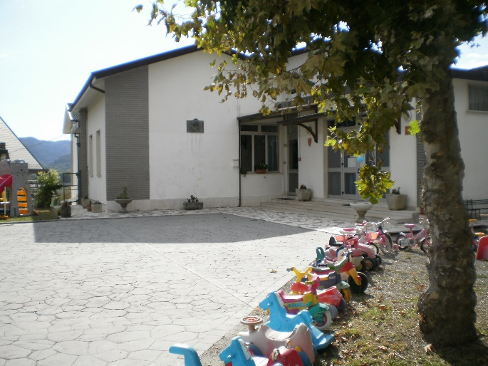

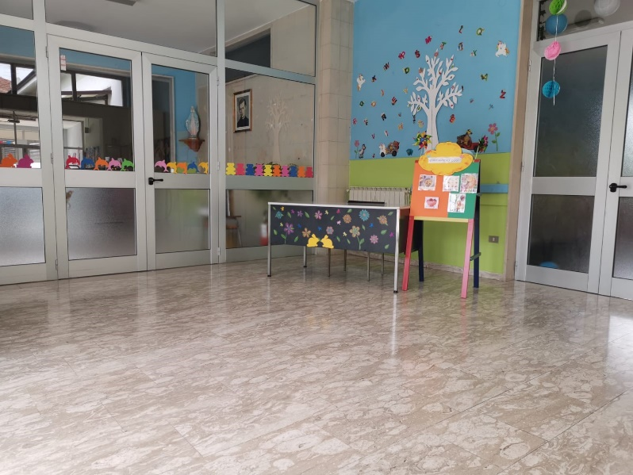

|  |
| --- |
| **ATRIO** |

|  |
| --- |
| **SALONE** |

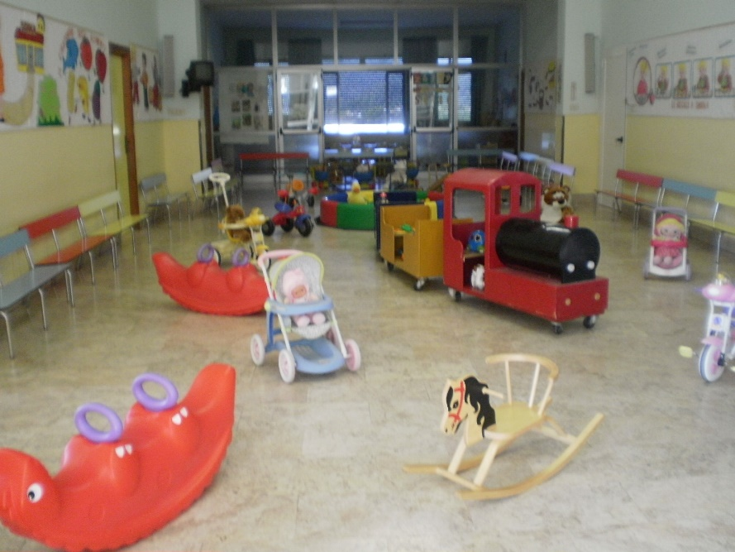

|  |
| --- |
| ***5***  ***SEZIONI*** |

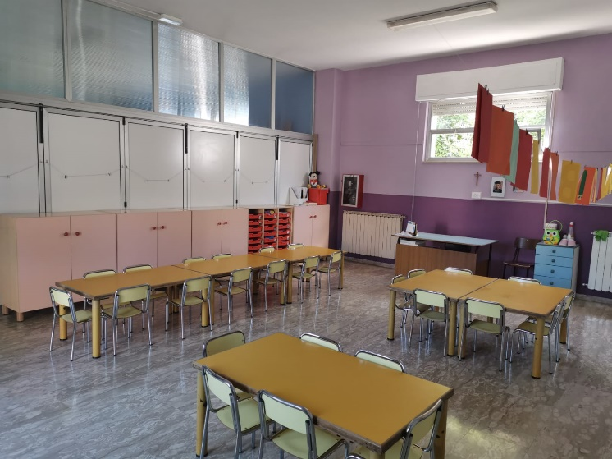

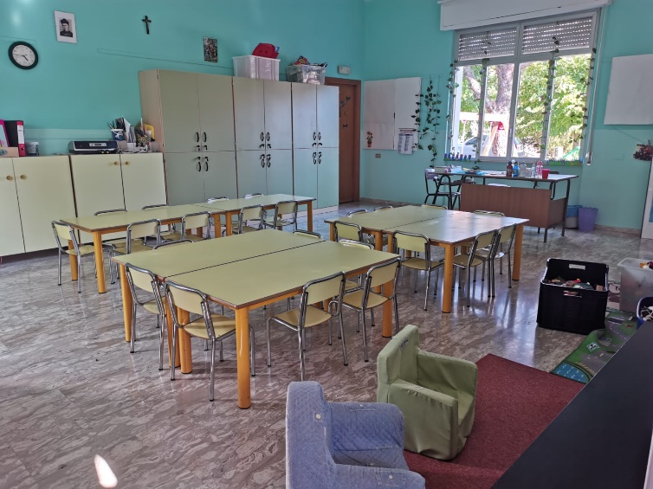

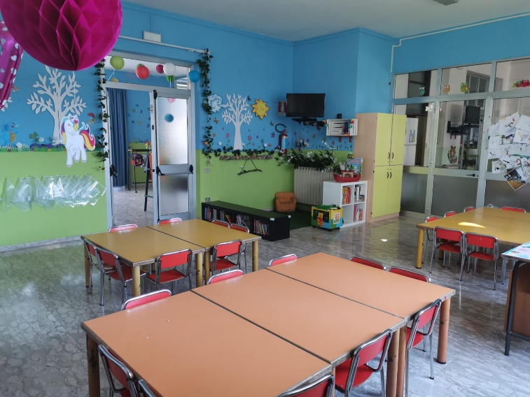

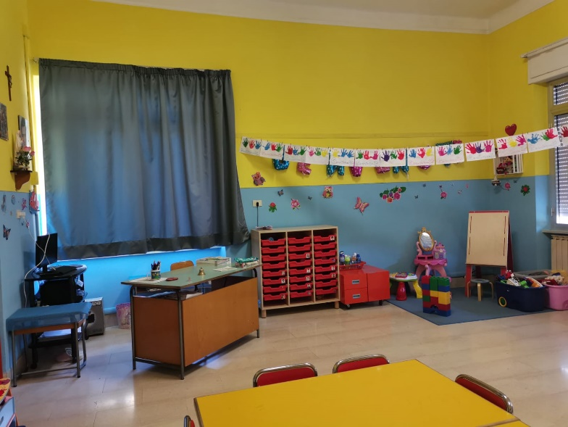

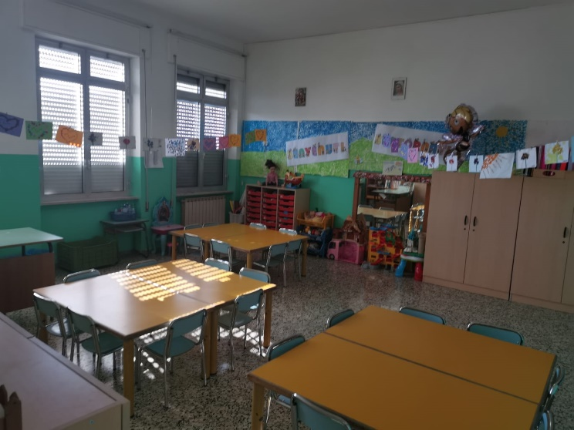

|  |
| --- |
| ***SEZIONE***  ***INGLESE E LETTURA*** |

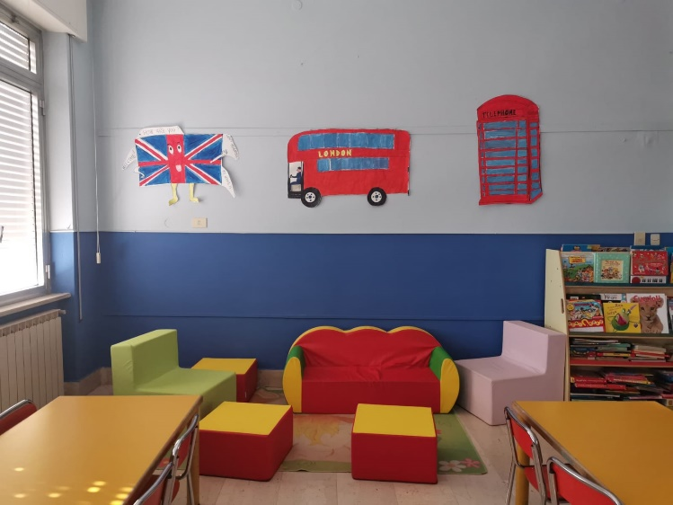

|  |
| --- |
| **CUCINA** |

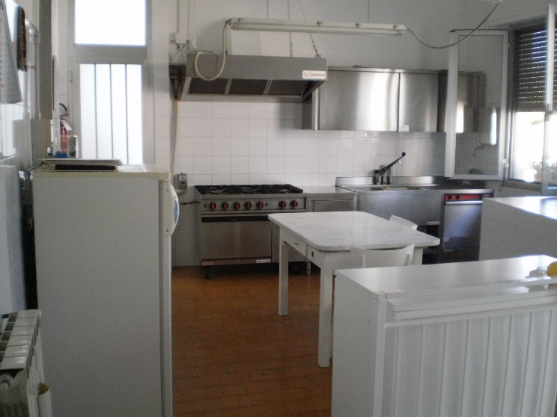

|  |
| --- |
| **REFETTORIO** |

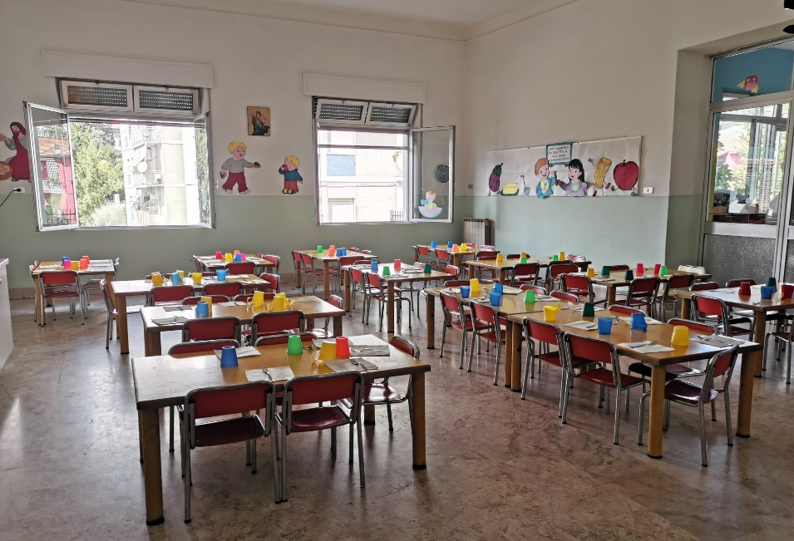

* **Le AULE** destinate alle sezioni, sono ampie e luminose.
* Alcune aule presentano PARETI MOBILI che permettono di usufruire, in alcune occasioni, di spazi più ampi .
* **Il SALONE** ampio, dotato di impianto di amplificazione è utilizzato per le attività motorie, ricreative e per il gioco libero.
* **Il GIARDINO** è un’ampia area verde con alberi e siepi, corredato da giochi da esterno acquistati nel rispetto delle norme di sicurezza vigenti.

|  |
| --- |
| **Organizzazione della Scuola dell’ Infanzia** |

**Le sezioni sono contraddistinte dai seguenti nomi :**



**FARFALLE MAESTRA MONICA**



**COCCINELLE MAESTRA MARUSKA**

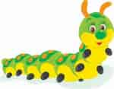

 **BRUCHI MAESTRA SARA**



**PESCI MAESTRA REBECCA**

### ape

**API MAESTRA GIOVANNA**

|  |
| --- |
| Personale della Scuola |

* Il coordinamento delle attività educative didattiche è affidato alla Coordinatrice ;
* Le insegnanti sono assunte con contratto nazionale FISM ;

**MENSA**

La mensa è interna : tutti i pasti sono preparati presso la cucina della scuola (a norma della legge 155 per l’igiene e la sicurezza alimentare), seguendo le tabelle dietetiche predisposte dal biologo dott. Renato Taverna e approvate dall’ASL competente

* Tutto il personale della scuola provvede alla distribuzione dei pasti nel refettorio.

|  |
| --- |
| TEMPO SCUOLA |



|  |
| --- |
| L’a.s. inizia il 5 settembre 2022  e termina il 30 giugno 2023 |

|  |
| --- |
| 40 ore settimanali |

|  |
| --- |
| 8.00 / 16.00 |

|  |
| --- |
| 7.00 / 8.00 Prescuola  8,00 / 9.00 Entrata  9,00 / 10,00 Riordino, Merenda, Igiene personale, Preghiera  10,00 /11.30 Laboratori  11.30/11,45 Uscita prepranzo  11,45/12,45 Pranzo  13,15 /13,45 Uscita Intermedia  14.00/15,30 Attività varie  15,30/16,00 Uscita |

La giornata scolastica, pur avendo una scansione oraria determinata dalla Programmazione Didattica, ha una flessibilità interna che sia il più possibile rispettosa dei bisogni e dei ritmi di ogni singolo bambino.

Centrale è ritenuta dalle insegnanti l’accoglienza degli alunni esordienti, in situazioni di svantaggio o con esigenze particolari.

|  |
| --- |
| **CALENDARIO VACANZE 2022/2023** |

Visto il calendario scolastico nazionale e quelle stabilite dalla Regione Liguria per l’anno scolastico 2022/2023, i giorni di astensione dalle lezioni risultano :

**Settembre** -  **05** **Inizio attività scolastica**

**Ottobre 13** - **Santo Patrono** **(vacanza da calendario regionale)**

**31 –** **Ponte ( da calendario regionale )**

**Novembre - 01** **- Festa di tutti i Santi** **( da calendario Nazionale)**

**Dicembre -**  **08 - Festa dell’Immacolata ( da calendario Nazionale)**

**09- Ponte**  **( Festività aggiuntiva )**

**Vacanze Natalizie** - **dal**  **23** **al** **08 Gennaio 2023 (termini compresi)**

**Febbraio 21 - Carnevale Uscita ore 13,15 – 13,45**

**22 - vacanza aggiuntiva**

**Aprile - dal** **06** **al 11** **Vacanze Pasquali ( termini compresi)**

**24 -**  **Ponte ( da calendario regionale )**

**25** - **Anniversario della Liberazione (Festa Nazionale )**

**Maggio** **- 01 - Festa del lavoro (da calendario Nazionale )**

**Giugno - 02** - **Festa nazionale della Repubblica**

**30**  **Fine attività scolastica**

**Ultimo giorno di scuola**

**Uscita dei bimbi ore 13.15 -13,45.**

|  |
| --- |
| **LA NOSTRA SCUOLA** |

Il tessuto ambientale di provenienza dei bambini risulta, per quanto riguarda l’aspetto socio-culturale, abbastanza uniforme, data anche l’esistenza sul territorio di culture multietniche.

La famiglia permane il contesto primario nel quale il bambino è posto in grado di interpretare e dare senso alla realtà attraverso le sue esperienze quotidiane.

La scuola da parte sua si propone di accogliere il bambino con il suo bagaglio di esperienze e di inserirvisi con la propria progettualità educativa in modo da svolgere una funzione di arricchimento e valorizzazione dell’esperienza, al fine di creare un clima di accoglienza e di dialogo, di confronto e di aiuto reciproco coinvolgendo i genitori nella propria azione educativa .

Le insegnanti porranno in atto tutte le strategie relazionali, comunicative e ambientali atte ad accogliere il bambino in modo personalizzato creando

le situazioni adatte a porlo in relazione con i compagni e gli spazi per renderlo sempre più autonomo.



**I campi di esperienza**

Gli insegnanti accolgono, valorizzano ed estendono le curiosità, le esplorazioni, le proposte dei bambini e creano occasioni di apprendimento per favorire l'organizzazione di ciò che i bambini vanno scoprendo.

L' esperienza diretta, il gioco, il procedere per tentativi ed errori, permettono al bambino, opportunamente guidato, di approfondire e sistematizzare gli apprendimenti. Ogni campo di esperienza offre un insieme di oggetti, situazioni, immagini e linguaggi, riferiti ai sistemi simbolici della nostra cultura, capaci di evocare, stimolare, accompagnare apprendimenti progressivamente più sicuri.

Nella scuola dell'infanzia i traguardi per lo sviluppo della competenza suggeriscono all'insegnante orientamenti, attenzioni e responsabilità nel creare piste di lavoro per organizzare attività ed esperienze volte a promuovere la competenza, che a questa età va intesa in modo globale e unitario.

**Il sé e l'altro**

I bambini formulano tanti perché sulle questioni concrete, sugli eventi della vita quotidiana, sulle trasformazioni personali e sociali, sull'ambiente e sull'uso delle risorse, sui valori culturali, sul futuro vicino e lontano, spesso a partire dalla dimensione quotidiana della vita scolastica. Al contempo pongono domande di senso sul mondo e sull'esistenza umana. I molti perché rappresentano la loro spinta a capire il significato della vita che li circonda e il valore morale delle loro azioni. Nella scuola hanno molte occasioni per prendere coscienza della propria identità, per scoprire le diversità culturali, religiose, etniche, per apprendere le prime regole del vivere sociale, per riflettere sul senso e le conseguenze delle loro azioni.

Negli anni della scuola dell'infanzia il bambino osserva l'ambiente che lo circonda e coglie le diverse relazioni tra le persone; ascolta le narrazioni degli adulti, le espressioni delle loro opinioni e della loro spiritualità e fede; è testimone degli eventi e ne vede la rappresentazione attraverso i media; partecipa alle tradizioni della famiglia e della comunità di appartenenza, ma si apre al confronto conaltre culture e costumi; si accorge di essere uguale e diverso nella varietà delle situazioni, di poter essere accolto o escluso. Raccoglie discorsi circa gli orientamenti morali, il cosa è giusto e cosa è sbagliato, il valore attribuito alle pratiche religiose.

Le domande dei bambini richiedono un atteggiamento di ascolto costruttivo da parte degli adulti, di rasserenamento, comprensione ed esplicitazione delle diverse posizioni.

A questa età, dunque, si definisce e si articola progressivamente l'identità di ciascun bambino come consapevolezza del proprio corpo, della propria personalità, del proprio stare con gli altri e esplorare il mondo.

Sono gli anni della scoperta degli adulti come fonte di protezione e contenimento, degli altri bambini come compagni di giochi e come limite alla propria volontà. Sono gli anni in cui si avvia la reciprocità nel parlare e nell'ascoltare; in cui si impara discutendo.

Il bambino cerca di dare un nome agli stati d'animo, sperimenta il piacere, il

divertimento, la frustrazione, la scoperta; si imbatte nelle difficoltà della condivisione e nei primi conflitti, supera progressivamente l'egocentrismo e può cogliere altri punti di vista.

Questo campo rappresenta l'ambito elettivo in cui i temi dei diritti e dei doveri del funzionamento della vita sociale, della cittadinanza e delle istituzioni trovano una prima “palestra” per essere guardati e affrontati concretamente

La scuola si pone come spazio di incontro e dialogo, di approfondimento culturale e di reciproca formazione tra genitori e insegnanti per affrontare insieme questi temi e proporre ai bambini un modello di ascolto e rispetto, che li aiuti a trovare risposte alle loro domande di senso in coerenza con le scelte della propria famiglia, nel comune intento di rafforzare i presupposti della convivenza democratica

|  |
| --- |
| **Traguardi per lo sviluppo della competenza**  Il bambino gioca in modo costruttivo e creativo con gli altri, sa argomentare,confrontarsi, sostenere le proprie ragioni con adulti e bambini.  Sviluppa il senso dell’identità personale, percepisce le proprie esigenze e i propri sentimenti, sa esprimerli in modo sempre più adeguato.  Sa di avere una storia personale e famigliare, conosce le tradizioni della famiglia, della comunità e le mette a confronto con altre.  Riflette, si confronta, discute con gli adulti e con gli altri bambini e comincia a riconoscere reciprocità di attenzione tra chi parla e chi ascolta.  Pone domande sui temi esistenziali e religiosi, sulle diversità culturali ,su ciò che è bene o male, sulla giustizia, e ha raggiunto una prima consapevolezza dei propri diritti e doveri, delle regole del vivere insieme.  Si orienta nelle prime generalizzazioni di passato, presente, futuro e si muove con crescente sicurezza e autonomia negli spazi che gli sono famigliari, modulando progressivamente voce e movimento anche in rapporto con gli altri e con le regole condivise. |

**Il corpo e il movimento**

I bambini prendono coscienza del proprio corpo, utilizzandolo fin dalla nascita come strumento di conoscenza di sé nel mondo. Muoversi è il

primo fattore di apprendimento; cercare, scoprire, saltare, correre a scuola è fonte di benessere e di equilibrio psico-fisico. L'azione del corpo fa vivere emozioni e sensazioni piacevoli, di rilassamento e tensione, ma anche la soddisfazione del controllo dei gesti, nel coordinamento con gli altri; consente di sperimentare potenzialità e limiti della propria fisicità, sviluppando nel contempo la consapevolezza dei rischi di movimenti incontrollati.

I bambini giocano con in loro corpo, comunicano, si esprimono con la mimica, si travestono, si mettono alla prova, anche in questi modi percepiscono la completezza del proprio sé, consolidando autonomia e sicurezza emotiva. Il corpo ha potenzia

espressive e comunicative che si realizzano in un linguaggio caratterizzato da una propria struttura e regole che il bambino impara a conoscere attraverso specifici percorsi di

apprendimento: le esperienze motorie consentono di integrare i diversi linguaggi, di

alternare la parola e i gesti, di produrre e fruire musica, di accompagnare narrazioni, di favorire la costruzione dell'immagine di sé e l'elaborazione dello schema corporeo.  
Le attività informali, di routine, di vita quotidiana e di giochi all'aperto avvengono attraverso l'uso di piccoli attrezzi e strumenti.

La scuola dell'infanzia mira a sviluppare gradualmente nel bambino la capacità di leggere e interpretare i messaggi provenienti dal corpo proprio e altrui, rispettandolo e avendone cura. La scuola dell'infanzia mira altresì a sviluppare la capacità di esprimersi e di comunicare attraverso il

corpo per giungere ad affinarne le capacità percettive e di conoscenza degli oggetti, la capacità di orientarsi nello spazio, di muoversi e di comunicare secondo immaginazione e creatività.

|  |
| --- |
| **Traguardi per lo sviluppo della competenza**  Il bambino vive pienamente la propria corporeità, ne percepisce il potenziale comunicativo ed espressivo, matura condotte che gli consentono una buona autonomia nella gestione della giornata a scuola.  Riconosce i segnali e i ritmi del proprio corpo, le differenze sessuali e di sviluppo e adotta pratiche corrette di cura di sé, di igiene e di sana alimentazione.  Prova piacere nel movimento e sperimenta schemi posturali e motori, li applica nei giochi individuali e di gruppo, anche con l’uso di piccoli attrezzi ed è in grado di adattarli alle situazioni ambientali all’interno della scuola e all’aperto.  Controlla l’esecuzione del gesto, valuta il rischio, interagisce con gli altri nei giochi di movimento, nella musica, nella danza e nella comunicazione espressiva.  Riconosce il proprio corpo, le sue diverse parti e rappresenta il corpo fermo e in movimento. |

**Immagini, suoni, colori**

I bambini esprimono pensieri ed emozioni con immaginazione e creatività: l'arte orienta questa propensione, educando al piacere del bello e al sentire estetico. L'esplorazione dei materiali a disposizione consente di vivere le prime esperienze artistiche, che sono in grado di stimolare la creatività e contagiare altri apprendimenti. I linguaggi a disposizione dei bambini, come la voce, il gesto, la drammatizzazione, i suoni, la musica, la manipolazione dei materiali, le esperienze grafico-pittoriche, i mass-media, vanno scoperti ed educati perché sviluppino nei piccoli il senso del bello, la conoscenza di se stessi, degli altri e della realtà.

L'incontro dei bambini con l'arte è occasione per guardare con occhi diversi il mondo che li circonda. I materiali esplorati con i sensi, le tecniche sperimentate e condivise nell'atelier della scuola, le osservazioni di luoghi (piazze, giardini, paesaggi) e di opere (quadri, musei, architetture) aiuteranno a migliorare le capacità percettive, coltivare il piacere della fruizione, della produzione e dell'invenzione e ad avvicinare alla cultura e al patrimonio artistico

La musica è un’esperienza universale che si manifesta in modi e generi diversi. Il bambino, interagendo con il paesaggio sonoro, sviluppa le proprie capacità cognitive e

relazionali, impara a percepire, ascoltare, ricercare e discriminare i suoni all'interno di

contesti di apprendimento significativi.

Esplora le proprie possibilità sonoro-espressive e simbolico-rappresentative, accrescendo la fiducia nelle proprie potenzialità. L'ascolto delle produzioni sonore personali lo apre al

piacere di fare musica e alla condivisione di repertori appartenenti a vari generi musicali.

Il bambino si confronta con i nuovi media e con i nuovi linguaggi della comunicazione, come

spettatore e come attore. La scuola può aiutarlo a familiarizzare con l'esperienza

della multimedialità (la fotografia, il cinema, la televisione, il digitale), favorendo un contatto attivo con i “media” e la ricerca delle loro possibilità espressive e creative.

|  |
| --- |
| **Traguardi per lo sviluppo della competenza**  Il bambino comunica, esprime emozioni, racconta, utilizzando le proprie possibilità che il linguaggio del corpo consente.  Inventa storie e sa esprimerle attraverso la drammatizzazione, il disegno, la pittura e altre attività  manipolative; utilizza materiali e strumenti, tecniche espressive e creative; esplora le potenzialità offerte dalle tecnologie.  Segue con curiosità e piacere spettacoli di vario tipo (teatrali, musicali, visivi di animazione …..); sviluppa interesse per l’ascolto della musica e per la fruizione di opere d’arte.  Scopre il passaggio sonoro attraverso attività di percezione e produzione musicale utilizzando voce, corpo e oggetti.  Sperimenta e combina elementi musicali di base, producendo semplici sequenze sonoro-musicali.Esplora i primi alfabeti musicali, utilizzando anche i simboli di una notazione formale per codificare i suoni percepiti e riprodurli. |

**I discorsi e le parole**

La lingua in tutte le sue funzioni e forme, è uno strumento essenziale per comunicare e conoscere, per rendere via via più complesso e meglio definito, il proprio pensiero, anche grazie al confronto con gli altri e con l'esperienza concreta e l'osservazione. É il mezzo per esprimersi in modi personali, creativi e sempre più articolati. La lingua materna è parte dell'identità di ogni bambino, ma la conoscenza di altre lingue apre all'incontro con nuovi mondi e culture.

I bambini si presentano alla scuola dell'infanzia con un patrimonio linguistico significativo, ma con competenze differenziate, che vanno attentamente osservate e valorizzate. In un ambiente linguistico curato e stimolante per i bambini sviluppano nuove capacità quando interagiscono tra di loro, chiedono spiegazioni, confrontano punti di vista, progettano giochi e attività, elaborano e condividono conoscenze. I

bambini imparano ad ascoltare storie e racconti, dialogano con adulti e compagni, giocano con la lingua che usano, provano il piacere di comunicare, si cimentano con l'esplorazione della lingua scritta. La scuola dell'infanzia ha la responsabilità di promuovere in tutti i bambini la padronanza della lingua italiana, rispettando l'uso della lingua di origine. La vita

di sezione offre la possibilità di sperimentare una varietà di situazioni comunicative ricche

di senso, in cui ogni bambino diventa capace di usare la lingua nei suoi diversi aspetti, acquista fiducia nelle proprie capacità espressive, comunica, descrive, racconta, immagina.

Appropriati percorsi didattici sono finalizzati all'estensione del lessico, alla corretta pronuncia di suoni, parole e frasi, alla pratica delle diverse modalità di interazioni verbale

(ascoltare, prendere la parola, dialogare, spiegare), contribuendo allo sviluppo di un pensiero logico e creativo. L'incontro e la lettura di libri illustrati, l'analisi dei messaggi presenti nell'ambiente incoraggiano il progressivo avvicinarsi dei bambini alla lingua scritta, e motivano un rapporto positivo con la lettura e la scrittura.

I bambini vivono spesso in ambienti plurilingue e, se opportunamente guidati, possono familiarizzare con una seconda lingua, in situazioni di dialogo, di vita quotidiana, diventando progressivamente consapevoli di suoni, tonalità, significati diversi

|  |
| --- |
| **Traguardi per lo sviluppo della competenza**  Il bambino usa la lingua Italiana, arricchisce e precisa il proprio lessico, comprende parole e discorsi, fa ipotesi sui significati. Sa esprimere e comunicare agli altri emozioni, sentimenti, argomentazioni attraverso il linguaggio verbale che utilizza in differenti situazioni comunicative. Sperimenta rime, filastrocche, drammatizzazioni; inventa nuove parole, cerca somiglianze e analogie tra i suoni e i significati. Ascolta e comprende narrazione, racconta e inventa storie, chiede e offre spiegazioni, usa il linguaggio per progettare attività e per definire regole. Ragiona sulla lingua, scopre la presenza di lingue diverse, riconosce e sperimenta la pluralità dei linguaggi, si misura con la creatività e la fantasia. Si avvicina alla lingua scritta,esplora e sperimenta prime forme di comunicazione attraverso la scrittura, incontrando anche tecnologie digitali e nuovi media. |

**La conoscenza del mondo**

I bambini esplorano continuamente la realtà e imparano a riflettere sulle proprie esperienze descrivendole, rappresentandole, riorganizzandole con diversi criteri**.** Pongono così le basi per la successiva elaborazione di concetti scientifici e matematici che verranno proposti nella scuola primaria.

La curiosità e le domande sui fenomeni naturali, su se stessi e sugli organismi viventi e su storie, fiabe e giochi tradizionali con riferimenti matematici possono cominciare a trovare risposte guardando sempre meglio i fatti del mondo, cercando di capire come e quando succedono, intervenendo per cambiarli e sperimentando gli effetti dei cambiamenti. Si avviano così le prime attività di ricerca che danno talvolta risultati imprevedibili, ma che costruiscono nel bambino la necessaria fiducia nelle proprie capacità di capire e di trovare spiegazioni. Esplorando oggetti, materiali e simboli, osservando la vita di piante ed animali, i bambini elaborano idee personali da confrontare con quelle dei compagni e degli insegnanti.

Imparano a fare domande, a dare e a chiedere spiegazioni, a lasciarsi convincere dai punti di vista degli altri, a non scoraggiarsi se le loro idee non risultano appropriate. Possono quindi avviarsi verso un percorso di conoscenza più strutturato, in cui esploreranno le potenzialità del linguaggio per esprimersi e l'uso di simboli per rappresentare significati.

**Oggetti, fenomeni, viventi**

I bambini elaborano la prima “organizzazione fisica” del mondo esterno attraverso attività concrete che portano la loro attenzione sui diversi aspetti della realtà, sulle caratteristiche della luce e delle ombre, sugli effetti del calore. Osservando il proprio movimento e quello

degli oggetti, ne colgono la durata e la velocità imparano a organizzarli nello spazio e nel tempo e sviluppano una prima idea di contemporaneità.

Toccando, smontando, costruendo e ricostruendo, affinando i propri gesti i bambini individuano qualità e proprietà degli oggetti e dei materiali, ne immaginano la struttura e

sanno assemblarli in varie costruzioni; riconoscono e danno un nome alle proprietà individuate, si accorgono delle loro eventuali trasformazioni. Cercano di capire come sono fatti e come funzionano macchine e meccanismi che fanno parte della loro esperienza, cercando di capire anche quello che non si vede direttamente: le stesse trasformazioni della materia possono essere intuite in base a elementari modelli di strutture “invisibili”.

Il proprio corpo è sempre soggetto di interesse, soprattutto per quanto riguardo i processi nascosti, e la curiosità dei bambini permette di avviare le prime interpretazioni sulla sua struttura e sul suo funzionamento. Gli organismi animali e vegetali, osservati nei loro ambienti o in microambienti artificiali, possono suggerire un “modello di vivente” per capire i processi più elementari e la varietà dei modi di vivere. Si può portare l'attenzione dei bambini sui cambiamenti insensibili o vistosi che avvengono nel loro corpo, in quello degli animali e delle piante e verso le continue trasformazioni dell'ambiente naturale.

**Numero e spazio**

La familiarità con i numeri può nascere a partire da quelli che si usano nella vita di ogni giorno: poi, ragionando sulle quantità e sulla numerosità di oggetti diversi, i bambini costruiscono le prime fondamentali competenze sulle quantità e sulla numerosità di oggetti diversi, i bambini costruiscono le prime fondamentali competenze sul contare oggetti o eventi, accompagnandole con i gesti dell'indicare, del togliere e dell'aggiungere. Si avviano così alla conoscenza del numero e della struttura delle prime operazioni, suddividono in parti i materiali e realizzano elementari attività di misura. Gradualmente, avviando i primi processi di astrazione, imparano a rappresentare con simboli semplici i risultati delle loro esperienze.

Muovendosi nello spazio, i bambini scelgono ed eseguono i percorsi più idonei per raggiungere una meta prefissata scoprendo concetti geometrici come quelli di direzione e di angolo. Sanno descrivere le forme di oggetti tridimensionali, riconoscendo le forme geometriche e individuandone le proprietà (ad esempio, riconoscendo nel “quadrato” una proprietà dell'oggetto e non l'oggetto stesso).

Operano e giocano con materiali strutturati, costruzioni, giochi da tavolo di vario tipo.

|  |
| --- |
| **Traguardi per lo sviluppo della competenza**  Il bambini raggruppa e ordina oggetti e materiali secondo criteri diversi, ne identifica alcune proprietà, confronta e valuta qualità; utilizza simboli per registrarle; esegue misurazioni usando strumenti alla sua portata .  Sa collocare le azioni quotidiane nel tempo della giornata e della settimana.  Riferisce correttamente eventi del passato recente; sa dire cosa potrà succedere in un futuro immediato e prossimo. Osserva con attenzione il suo corpo, gli organismi viventi e i loro ambienti,i fenomeni naturali,accorgendosi dei loro cambiamenti.  Si interessa a macchine e strumenti tecnologici, sa scoprirne le funzioni e i possibili usi.  Ha finalità con le strategie del contare e dell’operare con i numeri sia con quelle necessarie per eseguire le prime misurazioni di lunghezze, pesi,e altre quantità.  Individua le posizioni di oggetti e persone nello spazio, usando termini come avanti/dietro,sopra/sotto,destra sinistra,ecc; segue correttamente un percorso sulla base di indicazioni verbali. |

**Dalla scuola dell'infanzia alla scuola primaria**

Ogni campo di esperienza offre specifiche opportunità di apprendimento, ma contribuisce allo stesso tempo a realizzare i compiti di sviluppo pensati unitariamente per i bambini dai tre ai sei anni, in termini di identità (costruzione del sé, autostima, fiducia nei propri mezzi), di autonomia (rapporto sempre più consapevole con gli altri), di competenza (come elaborazione di conoscenze, abilità, atteggiamenti), di cittadinanza (come attenzione alle dimensioni etiche e sociali).

Al termine del percorso triennale della scuola dell'infanzia è ragionevole attendersi che ogni bambino abbia sviluppato alcune competenze di base che strutturano la sua crescita personale.

Riconosce ed esprime le proprie emozioni, è consapevole di desideri e paure, avverte gli stati d'animo propri e altrui.

Ha un positivo rapporto con la propria corporeità, ha maturato una sufficiente fiducia in sé, è progressivamente consapevole delle proprie risorse e dei propri limiti, quando occorre sa chiedere aiuto.

Manifesta curiosità e voglia di sperimentare, interagisce con le cose, l'ambiente e le persone, percependone le reazioni ed i cambiamenti.

Condivide esperienze e giochi, utilizza materiali e risorse comuni, affronta gradualmente i conflitti e ha iniziato a riconoscere le regole di comportamento nei contesti privati e pubblici.

Ha sviluppato l'attitudine a porre e a porsi domande di senso su questioni etiche e morali.

Coglie diversi punti di vista, riflette e negozia significati, utilizza gli errori come fonte di conoscenza.

Sa raccontare, narrare, descrivere situazioni ed esperienze vissute, comunica e si esprime con una pluralità di linguaggi, utilizza con sempre maggiore proprietà la lingua italiana.

Dimostra prime abilità di tipo logico, inizia ad interiorizzare le coordinate spazio-temporali e ad orientarsi nel mondo dei simboli, delle rappresentazioni, dei media, delle tecnologie.

Rileva le caratteristiche principali di eventi, oggetti, situazioni, formula ipotesi, ricerca soluzioni a situazioni problematiche di vita quotidiana.

É attento alle consegne, si appassiona, porta a termine il lavoro, diventa consapevole dei processi realizzati e li documenta. Si esprime in modo

personale, con creatività e partecipazione è sensibile alla pluralità di culture, lingue, esperienze

***LA CONTINUITA’ SCOLASTICA***

E’ stato introdotto con metodo, un progetto di continuità scolastica, il cui scopo è rendere più naturale possibile il passaggio dei bambini dalla scuola dell'Infanzia alla Scuola Primaria, attraverso attività programmate e svolte insieme, tese all’arricchimento dei bambini grazie allo scambio di esperienze.

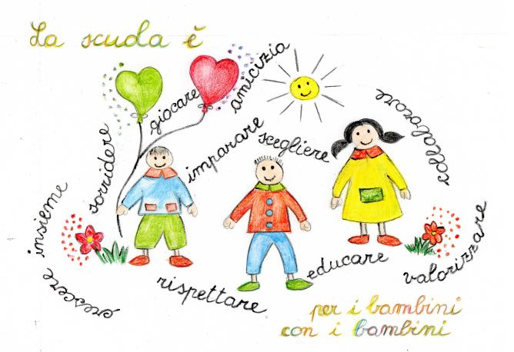

|  |
| --- |
| **PROGETTO** |

La scuola dell’infanzia paritaria “M. Immacolata” elabora ogni anno un progetto interdisciplinare che coinvolge tutti i bambini e che funziona da trama per le attività didattiche, laboratoriali e ludiche che si svolgono.

**OBIETTIVI GENERALI DEL PROCESSO FORMATIVO**

Elaborare un progetto educativo e didattico per il bambino dai tre ai sei anni, significa trasformare la scuola in un ambiente ricco di valori umani e spirituali, idoneo ad offrire molte opportunità educative stimolanti mediante le quali, attraverso la guida delle insegnanti, possa armonicamente crescere in tutti gli aspetti della sua personalità : psicofisico, logico-matematico, espressivo -comunicativo, emotivo, morale e spirituale.

Ciò implica :

* una conoscenza del bambino
* una conoscenza dei suoi bisogni affettivi, cognitivi e sociali
* una conoscenza dell’ambiente socio-culturale in cui vive

le insegnanti attraverso la cultura e le proprie esperienze spirituali, pedagogiche, psicologiche, metodologiche e didattiche, la sensibilità e la relazione educativa, guidano il bambino a prender coscienza di sé e delle proprie capacità, a conoscere la realtà e ad adattarsi ad essa.

***Maturazione dell’identità***

Compito della scuola è il rafforzamento dell’identità personale dei

bambini, sotto tre profili:

* **CORPOREO**
* **INTELLETTUALE**
* **PSICODINAMICO**

Tutto questo deve avvenire tramite una conoscenza del senso della vita e con relazioni più aperte. Tale prospettiva include:

* 1. *Promozione di una vita relazionale più aperta. Affinamento delle potenzialità cognitive*
  2. *Stima di sé*
  3. *Fiducia nelle proprie capacità*
  4. *Motivazione della curiosità*
  5. *Espressione e controllo delle proprie emozioni.*
  6. Appare importante sviluppare nel bambino la libertà di pensiero nel rispetto della divergenza personale consentendogli di cogliere il senso delle sue azioni e di prendere coscienza della realtà

nonché della possibilità di considerarla e di scegliere di modificarla.

***CONQUISTA DELL’AUTONOMIA***

conquista dell’autonomia costituisce un elemento essenziale per la maturazione dell’identità: queste due finalità sono strettamente collegate: La conquista dell’autonomia si articola in diverse fasi:

1. *Proposta di contesti relazionali diversi*
2. *Sviluppo della libertà di pensiero*
3. *Capacità di compiere scelte.*
4. *Capacità di esprimere il proprio pensiero.*
5. *Accettazione della novità.*
6. *Rispetto dei valori universali e cristiani: Libertà, Solidarietà, Giustizia, rispetto di sé e degli altri.*
7. *Comprensione delle proprie azioni nel tempo e nello spazio.*
8. *Sviluppo di atteggiamenti che favoriscono le capacità di mettere in relazione, inventare progettare.*
9. *Approccio all’acquisizione di messaggi diretti ed indiretti.*

## SVILUPPO DELLE COMPETENZE

La scuola consolida nel bambino le attività sensoriali, percettive, motorie, linguistiche ed intellettive, impegnandolo nelle prime forme di riorganizzazione dell’esperienza, dell’esplorazione e ricostruzione della realtà. In questa prospettiva essa agisce in molteplici direzioni:

1. *Produzione e comprensione di messaggi*
2. *Capacità di compiere esperienze autonome*
3. *Capacità di riorganizzare le proprie compe tenze*
4. *Utilizzo di molteplici strumenti di conoscenza*
5. *Sviluppo della emotività*
6. *Sviluppo della capacità logiche di raggruppamento, ordinamento e quantificazione di fatti e fenomeni della realtà*
7. *Formazione iniziale di abilità e atteggiamenti di tipo scientifico*

La scuola dell’infanzia valorizza l’intuizione, l’immaginazione, il sentimento di gusto e l’intelligenza creativa e mostra come queste risorse siano indispensabili per affrontare e

risolvere in maniera soddisfacente tutti i problemi che si incontrano nella vita, da quelli relazionali e morali a quelli intellettuali ed operativi.

## DIMENSIONI DI SVILUPPO

Al loro ingresso nella scuola dell’infanzia, i bambini hanno già una loro storia personale, che li ha portati a possedere un complesso patrimonio di conoscenze, abilità, atteggiamenti, orientamenti valoriali, abitudini. Essi appaiono soggetti attivi, curiosi,

interessati a conoscere e capire; in grado di interagire con gli altri e con l’ambiente circostante, e di servirsi della loro mediazione per conoscere e modificare ulteriormente

la realtà. Per favorire lo sviluppo educativo la scuola deve offrire ai bambini le necessarie mediazioni tra le diversità, il contenimento affettivo, le occasioni stimolanti, in situazioni sociali ed ambientali intenzionalmente strutturate e finalizzate, attraverso il coinvolgimento delle famiglie e delle risorse umane del territorio.

***ACCOGLIENZA E LEGALITA’***

**PROGETTO ACCOGLIENZA**

Tale periodo dedicato all’inserimento dei nuovi iscritti e alla riappropriazione di spazi e relazioni dei più grandi, non scandisce solo l’inizio dell’anno scolastico , ma costituisce l’essenza dell’esperienza educativa delle relazioni , il presupposto di tutto il cammino scolastico. L’impegno delle insegnanti è volto a riconoscere, nei bambini e nelle bambine che frequentano la nostra scuola, un carico di identità legate al contesto sociale e familiare da cui provengono e il peso di numerose sollecitazioni comunicative in contesti sempre più complessi. Le famiglie, tra loro sempre più differenti per origine, cultura, riferimenti religiosi verranno accompagnate attraverso processi di condivisione delle finalità educative della scuola, delle responsabilità comuni per la crescita dei bambini e delle bambine. Nel primo periodo di scuola si ritiene quindi indispensabile curare in maniera particolare l’accoglienza per favorire l’integrazione e la valorizzazione delle differenze, avviando un percorso di osservazione dei bambini e di particolare attenzione alla relazione con le loro famiglie attraverso:

➢ Una riunione informativa di presentazione con i genitori dei nuovi iscritti prima dell’inizio della scuola

➢ I colloqui con i genitori durante il percorso d’inserimento dei piccoli, secondo modalità condivise da tutte le insegnanti

➢ la condivisione con tutti i genitori del contratto formativo.

**Competenze chiave Europee:**

* Imparare ad imparare.
* Competenze sociali e civiche.
* **Tempi:**
* Settembre**/**ottobre

**Finalità:**

* Favorire il distacco dalle famiglie.
* Far sviluppare ai bambini l’identità personale.
* Far sviluppare l’autonomia. Promuovere il senso di cittadinanza attiva.

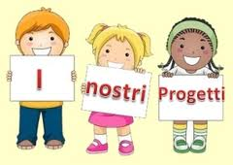

|  |  |  |  |
| --- | --- | --- | --- |
| **IL SE’ E L’ALTRO** | * Il bambino gioca in modo   costruttivo e creativo con  gli altri, sa argomentare le  proprie ragioni con adulti  e bambini.   * Sviluppa il senso dell’iden-   tità personale, percepisce  le proprie esigenze e i pro-  pri sentimenti, sa esprimerli  in modo sempre più ade-  guato.   * Sa di avere una storia per-   sonale e famigliare, cono-  sce le tradizioni della fami-  glia,della comunità e le  mette a confronto con altre.   * Riflette ,si confronta,discute   con gli adulti e con gli altri  bambini e comincia a rico-  noscere la reciprocità di at-  tenzione tra chi parla  e chi ascolta. | **3 anni**   * Inserirsi nella vita di se-   zione e presentarsi ai  compagni .   * Acquisire l’autonomia. * Sviluppare capacità   relazionali.  **4 anni**   * Reinserirsi nel gruppo-   sezione.   * Interagire positivamente   con compagni e adulti.   * Lavorare in gruppo   rispettando le regole.  **5 anni**   * Reinserirsi nel gruppo –   sezione.   * Lavorare in modo   creativo e costruttivo  in gruppo. | * Canzoncine per iniziare   e finire bene la giornata.   * Racconti per accogli-   ere.   * Giochi per conoscerci. * Cirillo spiega le regole. * Filastrocche delle rego-   le.   * Un racconto per riflet-   tere su bullismo e van-  dalismo: Luca Spacca-  tutto.   * Attività per favorire lo   spirito di gruppo e la  solidarietà tra i bambini. |
| **IL CORPO**  **E IL**  **MOVIMENTO** | * Il bambino vive piename-   nte la propria corporeità  ne percepisce il potenzia-  le comunicativo ed esp-  ressivo, matura condotte  che gli consentono una  buona autonomia nella  gestione della giornata a  scuola.   * Riconosce i segnali e i rit-   mi del proprio corpo,le  differenze sessuali e di svi-  luppo e adotta pratiche  corrette di cura di sé, di  igiene e di sana alimenta-  zione.   * Prova piacere nel movi-   mento e sperimenta sche-  mi posturali e motori, li  applica nei giochi indivi-  duali e di gruppo, anche  con l’uso di piccoli attrez-  zi ed è in grado di adatta-  rli alle situazioni ambienta-  li all’interno della scuola e  all’aperto. | **3 anni**   * Provare piacere movi-   mento.   * Prendersi cura del cor-   po attraverso l’igiene  personale.   * Interpretare le emozio-   ni attraverso il linguag-  gio corporeo.  **4 anni**   * Percepire il sé corporeo   in movimento.   * Prendersi cura del cor-   po attraverso l’igiene  personale.   * Interpretare le emozio-   ni attraverso il linguag-  gio corporeo.  **5 anni**   * Percepire il corpo in   rapporto allo spazio.   * Prendersi cura del cor-   po attraverso l’igiene  personale.   * Interpretare le emozio-   ni attraverso il linguag-  gio corporeo. | * Giochi per conoscersi. * Attività per favorire lo   spirito di gruppo e la  solidarietà tra i bambini. |

|  |  |  |  |
| --- | --- | --- | --- |
| **IL SE’ E L’ALTRO** | * Il bambino gioca in modo   costruttivo e creativo con  gli altri, sa argomentare le  proprie ragioni con adulti  e bambini.   * Sviluppa il senso dell’iden-   tità personale, percepisce  le proprie esigenze e i pro-  pri sentimenti, sa esprimerli  in modo sempre più ade-  guato.   * Sa di avere una storia per-   sonale e famigliare, cono-  sce le tradizioni della fami-  glia,della comunità e le  mette a confronto con altre.   * Riflette ,si confronta,discute   con gli adulti e con gli altri  bambini e comincia a rico-  noscere la reciprocità di at-  tenzione tra chi parla  e chi ascolta. | **3 anni**   * Inserirsi nella vita di se-   zione e presentarsi ai  compagni .   * Acquisire l’autonomia. * Sviluppare capacità   relazionali.  **4 anni**   * Reinserirsi nel gruppo-   sezione.   * Interagire positivamente   con compagni e adulti.   * Lavorare in gruppo   rispettando le regole.  **5 anni**   * Reinserirsi nel gruppo –   sezione.   * Lavorare in modo   creativo e costruttivo  in gruppo. | * Canzoncine per iniziare   e finire bene la giornata.   * Racconti per accogli-   ere.   * Giochi per conoscerci. * Cirillo spiega le regole. * Filastrocche delle rego-   le.   * Un racconto per riflet-   tere su bullismo e van-  dalismo: Luca Spacca-  tutto.   * Attività per favorire lo   spirito di gruppo e la  solidarietà tra i bambini. |
| **IL CORPO**  **E IL**  **MOVIMENTO** | * Il bambino vive piename-   nte la propria corporeità  ne percepisce il potenzia-  le comunicativo ed esp-  ressivo, matura condotte  che gli consentono una  buona autonomia nella  gestione della giornata a  scuola.   * Riconosce i segnali e i rit-   mi del proprio corpo,le  differenze sessuali e di svi-  luppo e adotta pratiche  corrette di cura di sé, di  igiene e di sana alimenta-  zione.   * Prova piacere nel movi-   mento e sperimenta sche-  mi posturali e motori, li  applica nei giochi indivi-  duali e di gruppo, anche  con l’uso di piccoli attrez-  zi ed è in grado di adatta-  rli alle situazioni ambienta-  li all’interno della scuola e  all’aperto. | **3 anni**   * Provare piacere movi-   mento.   * Prendersi cura del cor-   po attraverso l’igiene  personale.   * Interpretare le emozio-   ni attraverso il linguag-  gio corporeo.  **4 anni**   * Percepire il sé corporeo   in movimento.   * Prendersi cura del cor-   po attraverso l’igiene  personale.   * Interpretare le emozio-   ni attraverso il linguag-  gio corporeo.  **5 anni**   * Percepire il corpo in   rapporto allo spazio.   * Prendersi cura del cor-   po attraverso l’igiene  personale.   * Interpretare le emozio-   ni attraverso il linguag-  gio corporeo. | * Giochi per conoscersi. * Attività per favorire lo   spirito di gruppo e la  solidarietà tra i bambini. |

|  |  |  |  |
| --- | --- | --- | --- |
| **IMMAGINI**  **SUONI**  **COLORI** | * Il bambino comunica, es-   prime emozioni, racconta  utilizzando le varie possibi-  lità che il linguaggio del  corpo consente.   * Scopre il paesaggio sono   ro attraverso attività di  percezione e produzione  musicale utilizzando voce,  corpo e oggetti. | 3 anni   * Esprimere il proprio   mondo interiore utiliz-  zando il linguaggio  grafico-pittorico.     * Ascolta, riproduce e ani-   ma semplice melodie.  4/5 anni   * Esprimere il proprio mon-   do interiore utilizzando  il linguaggio grafico-  pittorico.     * Conoscere e utilizzare   nuove tecniche aspres-  sive.   * Ascolta, riproduce e   anima semplice  melodie. | * Attività per favorire l’ac-   coglienza.   * Canzoncine per iniziare   e finire bene la giornata.   * Le magliette della setti-   mana.   * La bacchetta passapa-   rola. |
| **DISCORSI**  **E**  **PAROLE** | * Il bambino sa esprimere e   comunicare agli altri emo-  zioni, sentimenti,argomen-  tazioni attraverso il linguag-  gio verbale che utilizza in  differenti situazioni comuni  cative.   * Sperimenta rime e filastroc-   che.   * Ascolta e comprende nar-   razioni, racconta e inventa  storie, chiede e offre spie-  gazioni, usa il linguaggio  per progettare attività e  per definire regole. | 3 anni   * Presentarsi ai compa   gni.   * Ascoltare e compren-   dere storie e filastrocche.    4 anni   * Presentarsi ai compa-   gni.   * Ascoltare e compren-   dere storie e filastroc  che.   * Verbalizzare vissuti ed   emozioni.  5 anni   * Ascoltare e compren-   dere storie e filastroc-  che.   * Verbalizzare vissuti ed   emozioni.   * Saper riferire idee e   opinioni. | * Racconti per accoglie-   re.   * La giornata dei bimbi di   4/5 anni.   * La settimana di Anna   4/5 anni.   * Filastrocche delle rego-   le.   * Un racconto per riflet-   tere su bullismo e van-  dalismo: Luca Spacca-  tutto. |
| **LA**  **CONOSCENZA**  **DEL MONDO** | * Il bambino raggruppa e or-   dina oggetti e materiali  secondo criteri diversi , ne  identifica alcune proprietà.   * Sa collocare le azioni quo-   tidiane nel tempo della      settimana .   * Riferisce correttamente   eventi del passato recen-  te; sa dire cosa potrà suc-  cedere in un futuro imme-  diato e prossimo. | **3-4-5 anni**   * Esplorare la scuola con   i suoi diversi ambienti.   * Ordinare sequenze   temporali.   * Conoscere i giorni del-     la settimana. | * La giornata dei bam-   bini.   * Le magliette della set-   timana.   * La settimana Anna. |
| **CRITERI**  **DI**  **VALUTAZIONE** | Le attività di valutazione dei progressi del bambino saranno effettuate mediante  Osservazioni sistematiche e/o occasionali. | | |

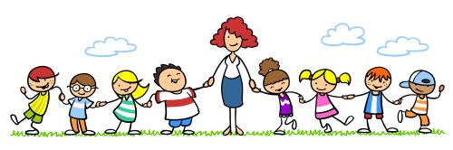

|  |  |  |  |
| --- | --- | --- | --- |
| **IMMAGINI**  **SUONI**  **COLORI** | * Il bambino comunica, es-   prime emozioni, racconta  utilizzando le varie possibi-  lità che il linguaggio del  corpo consente.   * Scopre il paesaggio sono   ro attraverso attività di  percezione e produzione  musicale utilizzando voce,  corpo e oggetti. | 3 anni   * Esprimere il proprio   mondo interiore utiliz-  zando il linguaggio  grafico-pittorico.     * Ascolta, riproduce e ani-   ma semplice melodie.  4/5 anni   * Esprimere il proprio mon-   do interiore utilizzando  il linguaggio grafico-  pittorico.     * Conoscere e utilizzare   nuove tecniche aspres-  sive.   * Ascolta, riproduce e   anima semplice  melodie. | * Attività per favorire l’ac-   coglienza.   * Canzoncine per iniziare   e finire bene la giornata.   * Le magliette della setti-   mana.   * La bacchetta passapa-   rola. |
|  |  |  |  |
| **DISCORSI**  **E**  **PAROLE** | * Il bambino sa esprimere e   comunicare agli altri emo-  zioni, sentimenti,argomen-  tazioni attraverso il linguag-  gio verbale che utilizza in  differenti situazioni comuni  cative.   * Sperimenta rime e filastroc-   che.   * Ascolta e comprende nar-   razioni, racconta e inventa  storie, chiede e offre spie-  gazioni, usa il linguaggio  per progettare attività e  per definire regole. | 3 anni   * Presentarsi ai compa   gni.   * Ascoltare e compren-   dere storie e filastrocche.    4 anni   * Presentarsi ai compa-   gni.   * Ascoltare e compren-   dere storie e filastroc  che.   * Verbalizzare vissuti ed   emozioni.  5 anni   * Ascoltare e compren-   dere storie e filastroc-  che.   * Verbalizzare vissuti ed   emozioni.   * Saper riferire idee e   opinioni. | * Racconti per accoglie-   re.   * La giornata dei bimbi di   4/5 anni.   * La settimana di Anna   4/5 anni.   * Filastrocche delle rego-   le.   * Un racconto per riflet-   tere su bullismo e van-  dalismo: Luca Spacca-  tutto. |

|  |  |  |  |
| --- | --- | --- | --- |
| **LA**  **CONOSCENZA**  **DEL MONDO** | * Il bambino raggruppa e or-   dina oggetti e materiali  secondo criteri diversi , ne  identifica alcune proprietà.   * Sa collocare le azioni quo-   tidiane nel tempo della  settimana .   * Riferisce correttamente   eventi del passato recen-  te; sa dire cosa potrà suc-  cedere in un futuro imme-  diato e prossimo. | **3-4-5 anni**   * Esplorare la scuola con   i suoi diversi ambienti.   * Ordinare sequenze   temporali.   * Conoscere i giorni del-   la settimana. | * La giornata dei bam-   bini.   * Le magliette della set-   timana.   * La settimana Anna. |
| **CRITERI**  **DI**  **VALUTAZIONE** | Le attività di valutazione dei progressi del bambino saranno effettuate mediante  Osservazioni sistematiche e/o occasionali. | | |

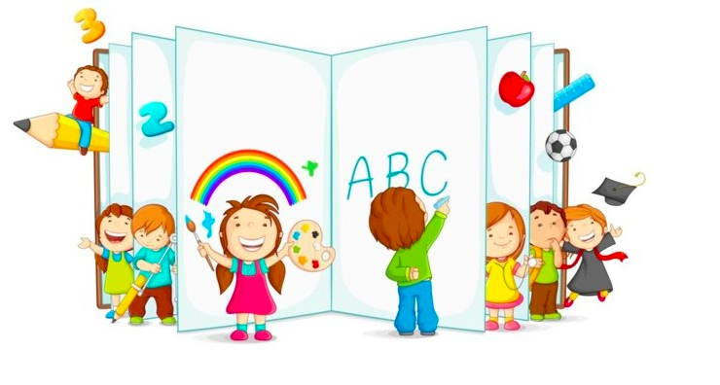

***COLORI***

**Competenze chiave Europee:**

* Imparare ad imparare.

**Tempi:**

* Novembre

**Finalità:**

* Far conoscere i colori ai bambini, per aiutarli ad esprimere il proprio

mondo interiore.

* Presentare tecniche manipolative e pittoriche per sviluppare manua-

lità e creativit

|  |  |  |  |
| --- | --- | --- | --- |
| **CAMPI**  **DI**  **ESPERIENZA** | **TRAGUARDI DI**  **SVILUPPO** | **OBIETTIVI** | **U.D.A.**  **“MULTICOLOR”** |
| **IL SE’ E**  **L’ALTRO** | * Il bambino gioca in   modo costruttivo e cre-  ativo con gli altri, sa ar-  gomentare,confrontarsi,  sostenere le proprie ra-  gioni con adulti e bam-  bini.   * Sviluppa il senso dell’i   dentità personale, per-  cepisce le proprie esi-  genze e i propri senti-  menti,sa esprimerli in  modo sempre più ade-  guato.   * Riflette,si confronta,dis-   cute con gli adulti e con  gli altri bambini e comin-  cia a riconoscere la reci-  procità di attenzione tra  chi parla e chi ascolta. | **3 anni**   * Vivere l’ambiente scolasti-   co in modo positivo .   * Sviluppare capacità relazio-   nali.  **4 anni**   * Interagire positivamente   con compagni e adulti.   * Lavorare in gruppo rispet-   tando le regole.  **5 anni**   * Riflettere , discutere e con-   frontarsi con gli adulti e con  altri bambini . | * Diamoci la mano ! |
| **IL CORPO**  **E IL**  **MOVIMENTO** | * Il bambino vive piena-   mente la propria cor-  poreità, ne percepisce  il potenziale comunica-  tivo ed espressivo, ma-  tura condotte che gli  consentono una buona  autonomia nella gestio-  ne della giornata a scu-  ola . |  |  |

|  |  |  |  |  |  |  |  |  |
| --- | --- | --- | --- | --- | --- | --- | --- | --- |
|  | * Prova piacere nel movimen-   to e sperimenta schemi pos-  turali e motori, li applica nei  giochi individuali e di gruppo,  anche con l’uso di piccoli at-  trezzi ed è in grado di adatta-  rli alle situazioni ambientali al  interno della scuola e all’ap-  erto . | | | | **3 anni**   * Provare piacere nel mo-   vimento.   * Animare filastrocche   con il corpo.  **4 anni**   * Percepire il sé corporeo   in movimento.   * Animare filastrocche   con il corpo.  **5 anni**   * Percepire il corpo in   rapporto allo spazio. | | * Filastrocca “ tocca   Tocca”.   * Tocca colore. * Le stradine dei colori. | |
| **IMMAGINI**  **SUONI**  **COLORI** | * Il bambino comunica, espri-   me emozioni, racconta, uti-  lizzando le varie possibilità  che il linguaggio del corpo  consente.   * Inventa storie e sa esprimer-   le attraverso il disegno, la  pittura e le altre attività ma-  nipolative; utilizza materiali  e strumenti,tecniche espres-  sive e creative. | | | | **3 anni**   * Esplorare i colori. * Esprimere il proprio mo-   ndo interiore utilizzando  il linguaggio dei colori.  **4 anni**   * Esplorare i colori. * Sperimentare nuove   tecniche di espressione  artistica.  **5 anni**   * Esplorare i colori. * Sperimentare nuove   tecniche di espressione  artistica. | | * La canzone dei colori * Questa settimana sco-   priamo il…   * Attività di mescola-   mento dei colori.   * Diamoci la mano! * Attività per sperimen-   tare nuove tecniche:  **-** I colori a cera; i colo-  ri a dita; gessetti,pastel-  li ; le tempere. | |
| **I DISCORSI E**  **LE PAROLE** | * Il bambino sa esprimere e   comunicare agli altri emo-  zioni, sentimenti, argomen-  tazioni attraverso il linguag-  gio verbale che utilizza in  differenti situazioni comuni-  cative. | | | | **3 anni**   * Denominare i colori.   **4/5 anni**   * Denominare i colori. * Ascoltare e compren-   dere narrazioni. | | * Le fate dei colori | |
| **LA CONOSCENZA DEL MONDO** | | | * Il bambino raggruppa e or-   dina oggetti e materiali se-  condo criteri diversi,ne iden-  tifica alcune proprietà,con-  fronta e valuta quantità; uti-  lizza simboli per registrarle;  segue misurazioni usando  strumenti alla sua portata. | | **3 anni**   * Osservare, analizzare e   conoscere i colori pri-  mari.  **4 anni**   * Osservare, analizzare e   conoscere i colori e se-  condari .   * Eseguire esperimenti sul-   la formazione dei colori  secondari. | | |  | | |
|  | | | |  | | | **5 anni**   * Osservare, analizzare e   conoscere i colori pri-  mari e secondari.   * Conoscere i colori della   natura e quelli caratte-  ristici delle stagioni. | | * Attività di mescola-   mento dei colori:  - Diamoci la mano!  ( GIOCO ) | |
|  | | | | | | | | | | |

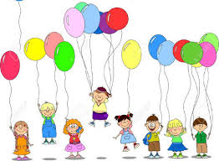

***LE FESTE***

**Competenze chiave Europee:**

* Competenze sociali e civiche.

**Tempi:**

* Tutto l’anno scolastico, nei momenti delle feste.

**Finalità:**

* Vivere insieme con gioia le feste più importanti, percependo l’inestimabile valore degli affetti.

|  |  |  |  |
| --- | --- | --- | --- |
| **CAMPI**  **DI**  **ESPERIENZA** | **TRAGUARDI DI**  **SVILUPPO** | **OBIETTIVI** | **U.D.A.**  **“LE FESTIVITA’”** |
| **IL SE’ E**  **L’ALTRO** | * Il bambino gioca in   modo costruttivo e  creativo con gli altri,  sa argomentare,con-  frontarsi, sostenere le  proprie ragioni con  adulti e bambini.   * Sviluppa il senso dell’i-   dentità personale,per-  cepisce le proprie  esigenze e i propri se-  timenti, sa esprimerli  in modo sempre più  adeguato.   * Si orienta nelle prime   generalizzazioni di pas-  sato, presente, futuro e  si muove con crescen-  te sicurezza e autono-  mia negli spazi che gli  sono famigliari, modu-  lando progressivame-  nte voce e movimento  anche in rapporto con  gli altri e con le regole  condivise. | **3 anni**   * Vivere l’ambiente sco-   lastico in modo posi-  tivo.   * Sviluppare capacità   relazionali.  **4 anni**   * Interagire positivamen- te con compagni e   adulti.   * Lavorare in gruppo   rispettando le regole.  **5 anni**   * Lavorare in modo   creativo e costruttivo  in gruppo.   * Riflettere, discutere e   confrontarsi con gli  adulti e con altri  bambini. | * Racconti sui nonni. * La sorpresa di Natale. * Nel presepe ci siamo   anche noi.   * Lo scherzo di Carne-   vale.   * Origini e tradizioni del-   la Festa del Papà.   * Notizie e curiosità sulla   Pasqua.   * Pace a Pasqua. * Il regalo più prezioso   del mondo. |
| **IL CORPO**  **E IL**  **MOVIMENTO** | * Il bambino vive piena-   mente la propria cor-  poreità, ne percepisce  il potenziale comuni-  cativo ed espressivo,  matura condotte che  gli consentono una  buona autonomia nel-  la gestione della gior-  nata a scuola.   * Prova piacere nel mo-   vimento e sperimenta  schemi posturali e mo-  tori, li applica nei gio-  chi individuali e di  gruppo, anche con  l’uso di piccoli attrezzi  ed è in grado di adat-  tarli alle situazioni am-  bientali all’interno del-  la scuola e all’aperto. | **3 anni**   * Raggiungere una buo-   na autonomia perso-  nale.   * Provare piacere nel   movimento.  **4 anni**   * Percepire il sé corpo-   reo in movimento.   * Valutare il rischio e   coordinarsi con gli  altri bambini.  **5 anni**   * Percepire il corpo in   rapporto allo spazio.   * Esprimere emozioni   attraverso il linguag-  gio corporeo. | * Drammatizzazione   Nataliza .   * Festa di carnevale. * Trucchi di carnevale. * Giochi di carnevale. * Drammatizzazione di   fine anno. |
| **IMMAGINI,**  **SUONI**  **COLORI** | * Il bambino comincia,es-   primere emozioni, rac-  conta, utilizzando le va-  rie possibilità che il lin-  guaggio del corpo con-  sente.   * Utilizza materiali e stru-   menti, tecniche aspres-  sive e creative. | **3 anni**   * Esplora e utilizza con   creatività i materiali  naturali.   * Esprime attraverso il   disegno, la pittura e  attività manipolative.  **4/5 anni**   * Realizzare manufatti   artistici sul tema delle  stagioni.   * Sperimentare nuove   tecniche di espressio-  ne artistica.   * Rappresentare grafica-   mente racconti e vis-  suti. | * Addobbi e doni per i   Nonni.   * E’ Natale; L’albero di   Natale; E’ nato; Caro  Babbo Natale; Arriva  la befana.   * Addobbi Natalizi. * Presepi. * Doni di Natale. * Biglietti di Natale. * Maschere di Carneva-   le.   * Costumi e accessori di   Carnevale.   * Doni e biglietti per i   Papà.   * Addobbi, doni e bigli-   etti Pasquali.   * Doni e biglietti per la   mamma.   * Costruzione angelo. |
| **I DISCORSI E**  **LE PAROLE** | * Il bambino usa la lingua   italiana, arricchisce e  precisa il proprio lessico  comprende parole e  discorsi, fa ipotesi sui  significati .   * Sa esprimere e comuni-   care agli altri emozioni,  sentimenti, argomenta-  zioni attraverso il lingu-  aggio verbale che uti-  lizza in differenti situa-  zioni comunicative.   * Sperimenta rime, fila-   strocche, drammatizza-  zioni; inventa nuove    parole, cerca somigli-  anze e analogie tra i  suoni e i significati. | **3 anni**   * Comunicare agli altri   domande, pensieri ed  emozioni.   * Memorizzare poesie   filastrocche .  **4 anni**   * Ascoltare e compren-   dere narrazioni.   * Verbalizzare pensieri   ed esperienze perso-  nali.   * Memorizzare poesie e   Filastrocche.  **5 anni**   * Utilizzare nuovi termini   in modo appropriato. | * Poesie per i nonni . * Racconti sui nonni. * La sorpresa di Natale. * Poesie di Natale. * Nel presepe ci siamo   anche noi.   * Lo scherzo di Carne-   vale.   * Poesie per i papà. * Poesie di Pasqua. * Pace a Pasqua. * Poesie per la mamma. * Il regalo più prezioso   del mondo.   * Canzoncina mitico   Angioletto. |

***IL CORPO***

**Competenze chiave Europee:**

* Imparare ad imparare.

**Tempi:**

* Febbraio.

**Finalità:**

* Aiutare i bambini a conoscere meglio se stessi attraverso il corpo,

rafforzando identità e autonomia.

|  |  |  |  |
| --- | --- | --- | --- |
| **CAMPI**  **DI**  **ESPERIENZA** | **TRAGUARDI DI**  **SVILUPPO** | **OBIETTIVI** | **U.D.A.**  **“ COME SIAMO**  **FATTI”** |
| **IL SE’ E**  **L’ALTRO** | * Il bambino gioca in mo-   do costruttivo e creativo  con gli altri, sa argome-  ntare, confrontarsi, so-  stenere le proprie ragio-  ni con adulti e bambini .   * Sviluppa il senso dell’ide-   ntità personale, perce-  pisce le proprie esigen-  ze e i propri sentimenti,  sa esprimerli in modo più  adeguato.   * Rifflette, si confronta,   discute con gli adulti e  con gli altri bambini e  comincia a riconoscere  la reciprocità di attenzi-  one tra chi parla e chi  ascolta.   * Riconosce i più importa-   nti segni della sua cultu-  ra e del territorio, le isti-  tuzioni, i servizi pubblici,  il funzionamento delle  piccole comunità e del-  la città. | **3 anni**   * Vivere l’ambiente scola-   stico in modo positivo.   * Sviluppare capacità   relazionali.  **4 anni**   * Interagire positivamente   con compagni e adu-  lti.   * Lavorare in gruppo ris-   pettando le regole.  **5 anni**   * Lavorare in modo crea-   tivo e costruttivo in  gruppo.   * Riflettere, discutere e   confrontarsi con gli  adulti e con altri  bambini. | * Il bambino invisibile   ( RACCONTO )   * Il mio amico. * Giochi di squadra. * Il rilassamento. * L’igiene è importa-   nte ( PERCORSO DI  ED. ALLA SALUTE ). |

|  |  |  |  |  |
| --- | --- | --- | --- | --- |
| **IL CORPO**  **E IL**  **MOVIMENTO** | * Il bambino vive piena-   mente la propria cor-  poreità, ne percepisce  il potenziale comunica-  tivo ed espressivo, ma-  tura condotte che gli  consentono una buona  autonomia nella gesti-  one della giornata a  scuola.   * Riconosce i segnali e i   ritmi del proprio corpo,  le differenze sessuali e  di sviluppo e adotta  pratiche corrette di  cura di sé, di igiene e di  sana alimentazione .   * Prova piacere nel movi-   mento e sperimenta  schemi posturali e mo-  tori, li applica nei giochi  individuali e di gruppo ,  anche con l’uso di pic-  coli attrezzi ed è in gra-  do di adattarli alle situ-  azioni ambientali all’in-  terno della scuola e  all’aperto.   * Controlla l’esecuzione   del gesto, valuta rischio  interagisce con gli altri  nei giochi di movimen-  to, nella musica, nella  danza, nella comunica-  zione espressiva.   * Riconosce il proprio cor-   po, fermo e in movime-  nto. | | **3 anni**   * Provare piacere nel   movimento.   * Prendere coscienza del   proprio corpo.  **4 anni**   * Percepire il sé corporeo   in movimento.   * Imparare a controllare   il gesto in movimento.   * Acquisire una buona   coordinazione motoria.  **5 anni**   * Percepire il corpo in   rapporto allo spazio.   * Sviluppare le capacità   motorie.   * Acquisire la lateralizza-   ione. | * Il mio amico(GIOCO) * Lo specchio(GIOCO) * Le mani (GIOCO-LAB) * Tutti in posa!(GIOCO) * Vuoto e pieno(LAB) * Lo scheletro (LAB) * Il gioco del dottore   (GIOCO)   * Giochi di ordine spa-   ziale (GIOCHI)   * Giochi con la musica   (GIOCHI)   * Giochi di equilibrio   (GIOCHI)   * Percorsi (GIOCHI) * Giochi di squadra   (GIOCHI)   * Il rilassamento (GIO-  CHI) * L’igiene è importante |
| **IMMAGINI,**  **SUONI**  **COLORI** | * Il bambino comunica,   esprime emozioni, rac-  conta, utilizzando le va-  rie possibilità che il lingu-  aggio del corpo conse-  nte .   * Inventa storie e sa espri-   mere attraverso la dram-  matizzazione , il disegno,  la pittura e altre attività  manipolative; utilizza  materiali e strumenti,tec-  niche espress ive e crea-  tive; esplora le potenzia-  lità offerte dalle tecnolo-  gie. | | **3 anni**   * Esprimersi attraverso il   disegno, la pittura e le  attività manipolative.   * Rappresentare il viso.   **4 anni**   * Rappresentare il viso e   lo schema corporeo.  **5 anni**   * Rappresentare corretta-   mente lo schema cor-  poreo.   * Osservare e commen-   tare autoritratti famosi. | * Ritratti collage (LAB) * Autoritratto a metà   (LAB)   * Naso, bocca, ancor   di più (CANZONE)   * Le puzzle del corpo   (LAB)   * Le marionette (LAB) * Completiamo la sa-   goma (LAB)   * Giochi con la musica   (GIOCHI)   * Mi muovo così (CAN_  ZONE) * Presto laviamoci   (CANZONE) |
|  | * Scopre il paesaggio so-   noro attraverso attività  di percezione e produ-  zione musicale utilizzan  do voce, corpo e og-  getti. | |  |  |
| **I DISCORSI E**  **LE PAROLE** | * Il bambino usa la lingua   Italiana, arricchisce e  precisa il proprio lessico,  comprende parole e  discorsi, fa ipotesi sui  significati.   * Sa esprimere e comuni-   care agli altri emozioni,  sentimenti, argomenta-  zioni attraverso il liguag-  gio verbale che utilizza  in differenti situazioni co-  municative. | | **3 anni**   * Denominare le parti del   viso.   * Ascoltare e comprende-   re narrazioni.  **4 anni**   * Denominare le parti del   corpo.   * Ascoltare e comprende-   re narrazioni.  **5 anni**   * Denominare corrette-   mente parti e organi  del corpo.   * Verbalizzare pensieri ed   esperienze personali.   * Ascoltare e comprende-   re narrazioni. | * Il bambino invisibile   (RACCONTO)   * Il mio amico   (GIOCO) |
| **LA**  **CONOSCENZA**  **DEL MONDO** | | * Il bambino raggruppa e   ordina oggetti e materi-  ali secondo criteri diver-  si, ne identifica alcune  proprietà, confronta e  valuta quantità; utilizza  simboli per registrarle;  esegue misurazioni usa-  ndo strumenti alla sua  portata.   * Osserva con attenzione   il suo corpo, gli organi-  smi viventi e i loro ambi-  enti, i fenomeni natura-  li, accorgendosi dei lo-  ro cambiamenti.   * Indovina le posizioni di   oggetti e di persone nel-  lo spazio, usando termini  come avanti/dietro,  sopra/sotto, destra/sinis-  tra, ecc; segue corret-  tamente un percorso  sulla base di indicazioni  verbali. | **3/4/5 anni**   * Esplorare lo spazio. * Osservare e conoscere   il proprio corpo.   * Comprendere relazioni   topologiche.   * Eseguire percorsi. | * Lo scheletro (LAB) * Giochi di ordine spa-   ziale (GIOCHI)   * Percorsi (GIOCHI) |

***LE STAGIONI***

**Competenze chiave Europee:**

* Imparare ad imparare.
* Competenza matematica e competenze di base in scienza e tecnologia.
* Tutto l’anno scolastico.

**Tempi:**

* Tutto l’anno scolastico.

**Finalità:**

* Far conoscere ai bambini la natura e le sue trasformazioni, per aiutarli a

comprendere meglio il mondo che li circonda e sviluppare una conoscenza

ecologica

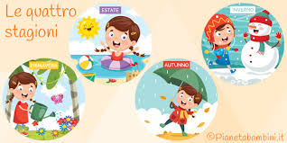

|  |  |  |  |
| --- | --- | --- | --- |
| **CAMPI**  **DI**  **ESPERIENZA** | **TRAGUARDI DI**  **SVILUPPO** | **OBIETTIVI** | **U.D.A.**  **“COLORARE”**   * **D’AUTUNNO**   **“SCOPRIAMO “**   * **L’INVERNO** * **“SPUNTANO LE**   **FOGLIE”**   * **“ARRIVA L’ESTA-**   **TE”** |
| **IL SE’ E**  **L’ALTRO** | * Il bambino sviluppa il   senso dell’identità per-  sonale, percepisce le  proprie esigenze e i  propri sentimenti, sa es-  primerli in modo sempre  più adeguato.   * Sa di avere una storia   personale e familiare,  conosce le tradizioni del-  la famiglia, della comu-  nità e le mette a con-  fronto con altre.   * Riflette, si confronta, di-   scute con gli adulti e  con gli altri bambini e  comincia a riconoscere  la reciprocità di atten-  zione tra chi parla e chi  ascolta.   * Pone domande sui temi   esistenziali e religiosi, sul-  le diversità culturali, su  ciò che è bene o male,  sulla giustizia, e ha rag-  giunto una prima con-  sapevolezza dei propri  diritti e doveri, delle re-  gole del vivere insieme. | **3 anni**   * Vivere con gioia e ar-   monia le feste.   * Conoscere la propria   storia personale.   * Collaborare positiva-   mente con i compagni  **4/5 anni**   * Comprendere il signi-   ficato profondo delle  feste.   * Interagire positivamen-   te con compagni e  adulti.   * Conoscere la propria   storia personale.   * Lavorare in gruppo ri-   spettando le regole. | * C’era una volta un   bosco (RACCONTO)   * Bubi e il letargo   (RACCONTO)   * Semin semino   (RACCONTO)   * Bobbi l’orso e l’uccel-   lino, amici per sempre  (RACCONTO)   * In salvo nel nido   (GIOCO)   * La danza dei pesci   (GIOCO)   * La leggenda del gira-   sole (RACCONTO) |

|  |  |  |  |  |  |
| --- | --- | --- | --- | --- | --- |
|  | | * Riconosce i più impor-   tanti segni della sua  cultura e del territorio,  le istituzioni, i servizi  pubblici, il funziona-  mento delle piccole  comunità e della cittò. |  | |  |
| **IL CORPO**  **E IL**  **MOVIMENTO** | | * Il bambino vive piena-   mente la propria cor-  poreità, ne percepisce  il potenziale comuni-  cativo ed espressivo,  matura condotte che  gli consentono una  buona autonomia  nella gestione della  giornata a scuola.   * Riconosce i segnali e i   ritmi del proprio corpo,  le differenze sessuali e  di sviluppo e adotta  pratiche corrette di  cura di sé, di igiene e  di sana alimentazione.   * Prova piacere nel mo-   vimento e sperimenta  schemi posturali e mo-  tori, li applica nei gio-  chi individuali e di  gruppo, anche con  l’uso di piccoli attrezzi  ed è in grado di adat-  tarli alle situazioni am-  bientali all’interno del-  la scuola e all’aperto. | **3 anni**   * Provare piacere nel   movimento.   * Sviluppare le abilità   manipolative.  **4/5 anni**   * Percepire il sé corpo-   reo in movimento.   * Sviluppare le abilità   manipolative.   * Eseguire percorsi moto-   ri . | | * La scatola sensoriale   dell’autunno.   * In salvo nel nido   (GIOCO).   * Tante idee per attivi-   tà all’aperto.   * Scatole sensoriali esti-   ve. |
| **IMMAGINI**  **SUONI**  **COLORI** | | * Il bambino comunica,   esprime emozioni, rac-  conta, utilizzando le  varie possibilità che il  linguaggio del corpo  consente.   * Inventa storie e sa   esprimerle attraverso  la drammatizzazione,  il disegno, la pittura e  altre attività manipola-  tive; utilizza materiali e  strumenti, tecniche es-  pressive e creative;  esplora le potenzialità  offerte dalle tecnolo-  gie.   * Segue con curiosità e   piacere spettacoli di | **3 anni**   * Eseguire elaborazioni   grafiche e pittoriche.   * Creare manufatti arti-   stici sul tema delle  feste.   * Intonare canti.   **4 anni**   * Creare manufatti arti-   stici sul tema delle  feste.   * Intonare canti. * Sperimentare il lingu-   aggio | | * Canzoni sulle stagioni:   Viva le stagioni delle  foglioline; Il pupazzo  di neve; un allegro  concertino; Al mare  (CANZONI).   * Lavoretti sugli alberi   in autunno.   * Lavoretti sulle foglie. * Lavoretti sugli animali   del bosco.   * Lavoretti sulla frutta   autunnale.(LAB)   * Lavoretti su pioggia e   neve.(LAB)   * Lavoretti sui pupazzi di   neve.(LAB) |
|  | | vario tipo (teatrali, mu-  sicali, visivi, di anima-  zione…); sviluppa inte-  resse per l’ascolto del-  la musica e per la  fruizione di opere d’ar-  te. | **5 anni**   * Creare manufatti arti-   stici sul tema delle  feste.   * Intonare canti. * Sperimentare il linguag-   gio teatrale.   * Sperimentare nuove   tecniche manipolative  e pittoriche. | | * Lavoretti sugli animali   del Polo Sud.   * Lavoretti sugli indumen-   ti invernali.   * Lavoretti sugli alberi e   i fiori in primavera.   * Lavoretti sugli animali   del prato.   * Lavoretti sugli uccellini. * Lavoretti sul mare. * Lavoretti sulla campa-   gna.(LAB) |
| **I DISCORSI E**  **LE PAROLE** | | * Il bambino usa la lingua   italiana, arricchisce e  precisa il proprio lessico,  comprende parole e di-  scorsi, fa ipotesi sui signi-  ficati.   * Sa esprimere e comuni-   care agli altri emozioni,  sentimenti, argomenta-  zioni attraverso il lingu-  aggio verbale che uti-  lizza in differenti situazio-  ni comunicative.   * Sperimenta rime, fila –   strocche, drammatizza-  zioni; inventa nuove pa-  role, cerca somiglianze  e analogie tra i suoni e  i significati. | **3 anni**   * Comprendere narrazi-   oni .   * Memorizza poesie e   canti.  **4 anni**   * Comprendere narrazi-   oni .   * Memorizza poesie e   canti natalizzi.   * Verbalizza i propri vissu-   Ti.  ***5* anni**   * Comprendere narrazi-   oni .   * Memorizza poesie e   canti.   * Verbalizza i propri vissu-   ti.   * Esprime verbalmente   pensieri ed emozioni.   * Precisare il lessico. | | * Cera una volta un bo-   sco.(RACCONTO)   * Bubi e il letargo   (RACCONTO)   * Il folletto del tempo   (RACCONTO)   * Storie dal Polo. * Semin semino   (RACCONTO)   * Bobbi l’orso e l’uccel-   lino, amici  (RACCONTO)   * La leggenda del gira-   Sole. |
| **LA**  **CONOSCENZA**  **DEL MONDO** | * Il bambino osserva con   attenzione il suo corpo,  gli organismi viventi e  i loro ambienti, i feno-  meni naturali accorgen-  dosi dei loro cambia-  menti.   * Individua le posizioni di   oggetti e persone nello  spazio, usando termini  come avanti/dietro,  sopra/sotto, destra/sini-  stra, ecc; segue corret-  tamente un percorso  sulla base di indicazioni  verbali. | | **3 anni**   * Conoscere simboli e   tradizioni legati alle  feste.  **4/5 anni**   * Conoscere simboli e   tradizioni legati alle  feste.   * Conoscere il significa-   to profondo delle  feste | * Grandezze invernali. | |

**SCUOLA DELL’INFANZIA E FAMIGLIA**



La nostra scuola dell’infanzia riconosce nella famiglia il contesto educativo primario per il bambino, pertanto favorisce una linea di dialogo, di confronto e di aiuto nel rispetto delle reciproche competenze:

* Ai genitori è richiesta la collaborazione per ricostruire la storia dei loro bambini attraverso la compilazione di un questionario.

Nel corso dell’anno scolastico sono proposti incontri e colloqui con i genitori allo

scopo di consentire uno scambio di informazione e collaborazione per garantire

coerenza nell’azione educativa.

* Vengono considerate con discrezione, rispettosa comprensione e solidarietà le situazioni familiari difficili socialmente, culturalmente ed economicamente precarie.

In questo clima di dialogo, confronto e aiuto reciproco sono quindi proposti :

* 1. assemblee per i genitori ;
  2. elezioni annuali dei rappresentanti di sezione;
  3. colloqui individuali;
  4. partecipazione alle varie rappresantazioni;

**Piano dell'Offerta Formativa Triennale**

Progetto Didattico Triennale:





**Anno Scolastico 2022 - 2023:**

**2023 - 2024:**

**2024 - 2025 :**

“CREDO CHE AVERE LA TERRA E NON ROVINARLA SIA LA PIU BELLA FORMA D’ARTE CHE SI POSSA DESIDERARE” (Andy Warhol)

**PIANO OFFERTA FORMATIVA TRIENNALE**

**RAGIONE DELLA SCELTA**

Il progetto educativo triennale è stato predisposto al fine di iniziare un percorso di conoscenza e rispetto degli elementi.

L’istituto ritiene che sia particolarmente importante offrire un percorso di osservazione del mondo che ci circonda, con l’intenzione di stimolare i bambini a porsi domande sui fenomeni naturali, a cercare risposte e a trovare spiegazioni facendo ipotesi e poi verificandole.

Attraverso l’esplorazione di questi elementi si vuole stimolare l’immaginazione e la creatività dei bambini, passando attraverso esperienze sensoriali, espressive, grafico – pittorico e motorio – musicale.

**PROGETTO EDUCATIVO – DIDATTICO**

Il progetto educativo all’interno del nostro istituito viene sviluppato su due livelli:

* Attraverso attività laboratoriali suddivisi in fasce d’età;
* D’istituto: coinvolgendo tutte le insegnanti per la definizione di micro – progetti e uscite didattiche.

**PREMESSA**

Il percorso didattico triennale, comprende gli anni scolastici:

2022/23

Acqua e fuoco

2023/24

Aria

2024/25

Terra

Ogni anno il progetto si strutturerà in un unità di apprendimento in cui verrà trattato un nucleo progettuale distinto ma allo stesso tempo collegato con gli altri.

Il progetto annuale si svilupperà seguendo queste linee guida:

* Ricerca di informazioni sui 4 elementi;
* Storie e racconti;
* Realizzazione di piccoli esperimenti per far comprendere in modo esperienziale gli elementi trattati;
* Drammatizzazione e gioco di ruolo;
* Ascolto e rielaborazione di piccole storie legate agli elementi;
* Ricerca di movimenti legati ai suoni degli elementi naturali.

**TRAGUARDI PER LO SVILUPPO DELLE COMPETENZE**

* Riflette, si confronta con adulti e bambini, riconosce la reciprocità di attenzione tra chi parla e chi ascolta.
* Il bambino vive pienamente la propria corporeità, ne percepisce il potenziale comunicativo ed espressivo.
* Il bambino, comunica, esprime emozioni, racconta, utilizzando le varie possibilità che il linguaggio del corpo consente.
* Ascolta storie e sa esprimerle attraverso la drammatizzazione, il disegno e altre attività manipolative; utilizza materiali e strumenti, tecniche espressive e creative.
* Scopre il paesaggio sonoro attraverso attività di percezione e produzione musicale utilizzando voce, corpo e oggetti.
* Osserva con attenzione il suo corpo, gli organismi viventi e i loro ambienti, i fenomeni naturali, accorgendosi dei loro cambiamenti.

**MODALITA’ DI SVOLGIMENTO**

Tutti gli elementi si prestano ad essere osservati e conosciuti attraverso approcci diversi:

* Percettivo sensoriale
* Osservazione e verifica dei fenomeni naturali attraverso esperimenti
* Sperimentazione di diverse tecniche espressive
* Storie e racconti
* Realizzazione di piccoli manufatti utilizzando materiali di recupero
* Circle – time
* Ascolto di brani musicali
* Conversazioni libere e guidate
* Giochi motori con musica
* Attività di gruppo
* Drammatizzazione e giochi di ruolo
* Coperative learning

**ACQUA E FUOCO**

La scoperta del fuoco porterà le insegnanti a condurre i bambini alla in un mondo affascinante ma che può produrre pericoli se non trattato con le dovute precauzioni. Pieno di misteri e di paure, ma di cui è possibile fare esperienza e scoprire quanto il calore e la luce siano vitali per tutti noi.

Il fuoco è l’esperienza, è l’emozione stessa, la passione, ne rappresenta la personalizzazione e il forte impatto emotivo.

L’emozione è, infatti, un elemento vitale e pone l’accento sull’importanza della vita sociale. E’ possibile, farne esperienza e scoprirne quanto è importante per la vita dell’uomo e non solo. Il fuoco è una grande forza della natura e molti fenomeni sono legati a questo elemento: vulcani, lampi, incendi.

L’acqua è un elemento vitale che possiamo osservare partendo da approcci differenti: sensoriale, percettivo, scientifico, espressivo e ecologico. Permette di scoprire rumori, colori, sensazioni, portandoli, inoltre, a innumerevoli scoperte.

L’acqua è un elemento affascinante, coinvolgente nella sua totalità e può contribuire a soddisfare il bisogno manipolativo del bambino, offrendo molte possibilità di gioco e scoperta.

**ARIA**

Il primo contatto del bambino con il mondo esterno, avviene con la luce e l’aria; con il suo primo respiro entra nella vita.

L’aria ha in se un’alone magico, non si vede, non si sente ma rappresenta un elemento vitale di cui fare un’esperienza consapevole, accompagnandoli verso questa nuova conoscenza attraverso il gioco, l’esplorazione, e la conoscenza diretta.

Come piccoli esploratori scopriremo i segreti di tutto ciò che vive, vola, respira e si muove nell’aria.

L’aria fa vibrare le cose, da voce agli strumenti musicali: ascolteremo la magia di ogni suono e saremo pronti a inventarne altri.

**TERRA**

La terra, ricca di fascino, saprà offrire spunti conoscitivi e di scoperta poiché da sempre essa attrae i bambini, essendo un elemento quasi magico; si può scavare, travasare, trasportare, miscelare. Rappresenta un opportunità per spaziare attraverso innumerevoli esperienze che partono dal proprio corpo e giungono ad interessare tutto ciò che li circonda.

Avvicinare fin da piccoli i bambini alla natura, ai suoi ritmo, ai suoi tempi, alle sue manifestazioni, per provare a consegnare loro un ambiente da esplorare, rispettare ed amare.

**ORGANIZZAZIONE DEI TEMPI**

Il percorso diddattico – educativo annuale inizierà a ottobre e finirà a maggio.

I bambini verranno divisi per fasce d’età, in modo da diversificare e non anticipare tappe di sviluppo cognitivo.

**ORGANIZZAZIONE DEGLI SPAZI**

Per lo svolgimento del progetto le insegnanti utilizzeranno:

* Gli spazi comuni (salone, refettorio)
* Le aule di sezione
* Le aule adibite per i progetti di inglese e religione
* Il cortile esterno
* Il territorio comunale e provinciale con le uscite didattiche che verranno programmate durante l’anno scolastico

**RUOLO DEGLI INSEGNANTI**

Le insegnanti intendono coinvolgere tutti i bambini nelle varie attività riconoscendoli come soggetti attivi del progetto educativo, pertanto si porranno prevalentemente in un ruolo di regista, così da stimolare maggiormente la loro curiosità, il loro interesse e la spinta verso l’autonomia, proporranno inoltre, contesti lavorativi che permettano la condivisione di spazi e giochi per favorire la possibilità di ampliare la rete di relazione.

In particolare le attività educativo - didattiche vedranno privilegiate:

* Il gioco, inteso come risorse irrinunciabile di apprendimento e di relazione. Esso infatti favorisce rapporti creativi sia sul piano cognitivo che relazionale, poiché consente al bambino di trasformare la realtà secondo le sue esigenze interiori;
* Organizzazione di piccoli gruppi che consentano maggiormente la condivisione, la collaborazione e l’apprendimento
* L’ esplorazione e la ricerca per attribuire il più ampio rilievo al fare e alle esperienze dirette di contatto con la natura.

Verranno proposte situazioni di confronto ed ipotesi in cui si attivi l’originaria curiosità del bambino e si avviino stimolanti strategie di pensiero, l’ascolto attivo del bambino al fine di porre un’attenzione costante al suo vissuto emotivo e ai suoi bisogni di sicurezza, riconoscimento ed autostima.

Nel processo di costruzione di conoscenza, l’insegnante ha un ruolo di mediatore.

E’ un ruolo difficile tra le realtà diverse, ma in stretta interazione: l’insegnante diventa una guida di viaggio.

Come tutte le buone guide non da solo informazione e consigli, ma sperimentata, confronta, formula ipotesi, sa coinvolgere e si fa coinvolgere, fa percepire e percepisce emozioni.

L’insegnante ha un ruolo essenziale nel creare un atteggiamento educativo tale da non imporre percezioni e valori personali, ma un’ atteggiamento che facilita il sorgere di una genuina autonomia nel processo di costruzione e di conoscenza.

**DOCUMENTAZIONE**

La documentazione offre la possibilità di rendere visibile agli insegnanti, ai bambini e ai genitori il percorso fatto durante l’anno.

Le modalità di documentazione della nostra scuola si concretizzano in:

* Materiale prodotto dal bambino durante le attività di sezione, corredato da note informativo per facilitare la lettura da parte dei genitori;
* Materiale prodotto dal bambino durante l’attività per gruppi omogenei per età corredato da note informative per facilitare la lettura da parte dei genitori.

**VALUTAZIONE**

Precede: prima di incominciare a progettare le insegnanti operano un attenta osservazione dei bambini, dei loro livelli di apprendimento e delle dinamiche del gruppo;

accompagna: durante il percorso didattico tutte le attività vengono monitorate e, quindi modificate, secondo le necessità didattiche dei bambini.

**VERIFICA**

Le insegnanti alla conclusione di tutte u.d.a. produrranno una breve relazione sul percorso svolto che verrà allegata al registro di sezione.

**LINGUA INGLESE**

Il progetto di inglese coinvolgerà tutti i bambini della scuola dell’infanzia, suddividendoli in fasce d’età e verrà svolto in una stanza dedicata adibita solo per tale scopo.

Questa metodologia fa si che l’insegnante possa entrare, con i bambini, in un mondo fantastico fatto di suoni e musiche solo in lingua inglese.

Le attività proposte saranno affrontate in forma ludica poiché il gioco favorisce la motivazione all’apprendimento.

Verranno utilizzate filastrocche, canzoncine, flash card, circle time, giochi di ruolo e schede operative per la facilitare la memorizzazione di parole ed espressioni semplici ma efficaci.

Finalità: stimolare la curiosità dei bambini, abituarli a considerare altri codici espressivi e di comunicazione in previsione dell’ingresso nella scuola primaria.

**Nella scuola sono stati attivati i seguenti laboratori :**

* RELIGIONE : LASCIATE CHE I BAMBINI VENGANO A ME ( MC 10,14)
* MOTORIO : GIOCO , MI MUOVO , MI DIVERTO
* INGLESE : APPROCCIO DELLA LINGUA

“D'imparare non si finisce mai

e quel che non si sa

è sempre più importante

di quel che si sa già” (G. Rodari)

**PROGETTO DI RELIGIONE**

**“LASCIATE CHE I BAMBINI VANGANO A ME”.**

**Competenze chiave europee:**

* Consapevolezza ed espressione culturale.

**Finalità:**

* Promuovere lo sviluppo integrale della personalità dei bambini, aprendo alla

dimensione religiosa e valorizzandola.

* Stimolare la riflessione sul patrimonio di esperienze contribuendo a rispondere

al bisogno di significa di cui anch’essi sono portati.

**Nucleo tematico:**

” In cammino insieme”

**Tempi:**

* Settembre.

|  |  |  |  |
| --- | --- | --- | --- |
| **CAMPI**  **DI**  **ESPERIENZA** | **TRAGUARDI DI**  **SVILUPPO** | **OBIETTIVI** | **U.D.A.**  **“GESU’ MI DONA…”** |
| **IL SE’ E**  **L’ALTRO** | * Il bambino comprende   che la vita, l’amicizia e  la famiglia sono un do-  no di Dio ed espressio-  ne del suo Amore. | * Sviluppare un prositivo   senso di sé.   * Scoprire il valore dell’a-   micizia.   * Acquisire la consape-   volezza di far parte di  una famiglia.   * Sviluppare capacità   Relazionali.   * Scoprire la figura   dell’ Angelo Custode. | * Giochi per conoscersi. * Attività per favorire lo   Spirito di gruppo, il ris-  petto e la solidarietà  tra i compagni.   * Preparazione alla festa   dell’Angelo Custode  (2 ottobre). |

**Nucleo tematico:**

“La creazione”

**Tempi:**

* Ottobre.

|  |  |  |  |
| --- | --- | --- | --- |
| **CAMPI**  **DI**  **ESPERIENZA** | **TRAGUARDI DI**  **SVILUPPO** | **OBIETTIVI** | **U.D.A.**  **“DIO CREA IL MON-**  **E L’UOMO”** |
| **LA CONOSCENZA**  **DEL MONDO** | * Il bambino osserva con   meraviglia ed esplora  il mondo. | * Ascoltare il racconto   biblico della creazio-  ne.   * Scoprire nel gesto del-   la creazione di Dio. | * Racconto della creazio-   ne.   * Conversazione e rifles-   sione.   * Schede operative e   disegni. |
| **I DISCORSI E**  **LE PAROLE** | * Riconosce il creato co-   me dono di Dio crea-  tore. |
| **IMMAGINI**  **SUONI E**  **COLORI** | * Sviluppa sentimenti di   responsabilità nei con-  fronti della realtà abi-  tandola con fiducia e  speranza. | * Favorire atteggi amen-   ti di cura e di rispetto  nei confronti del crea-  to. | * Raccolta differenziata |

**Nucleo tematico:**

“L’alleanza con Dio”.

**Tempi:**

* Novembre.

|  |  |  |  |
| --- | --- | --- | --- |
| **CAMPI**  **DI**  **ESPERIENZA** | **TRAGUARDI DI**  **SVILUPPO** | **OBIETTIVI** | **U.D.A.**  **“LA STORIA DEL**  **POPOLO DI DIO”** |
| **IL SE’ E**  **L’ALTRO** | * Sviluppa un positivo senso   di sé.   * Sperimenta serene relazio-   ni con gli altri. | * Conoscere la storia   dell’alleanza di Dio  con l’uomo.   * Intuire l’importanza del-   le regole per la convi-  venza.   * Scoprire la presenza e   la bontà di Dio attra-  verso la scoperta dei  suoi simboli. | * Racconti biblici su Noè,   Abramo, Giuseppe,Mo-  Sé,il passaggio del mar  Rosso,Davide e Golia.   * Disegni e schede opera-   tive. |
| **I DISCORSI E**  **LE PAROLE** | * Ascolta semplici racconti   biblici e sa narrare i con-  tenuti. |
| **IMMAGINI**  **SUONI E**  **COLORI** | * Riconosce i linguaggi sim-   bolici e figurativi e carat-  teristici delle tradizioni e  della vita cristiana. |

**Nucleo tematico:**

“In cammino con Gesù”

**Tempi:**

Dicembre – Gennaio

|  |  |  |  |  |  |  |
| --- | --- | --- | --- | --- | --- | --- |
| **CAMPI**  **DI**  **ESPERIENZA** | **TRAGUARDI DI**  **SVILUPPO** | **OBIETTIVI** | | **U.D.A.**  **“L’ANNUNCIO A**  **MARIA”** | | |
| **I DISCORSI E**  **LE PAROLE** | * Il bambino ascolta sem-   plici racconti biblici e ne  sa narrare contenuti. | * Conosce il racconto   dell’Annunciazione.     * Conoscere la figura di   Maria. | | * Racconto dell’Annun-   ciazione.     * Attività grafico/pitto-   rica,schede operative.  **U.D.A.**  **“ E’ NATO GESU’ ”** | | |
| **IMMAGINI**  **SUONI E**  **COLORI** | * Anche attraverso l’ela-   borazione grafica. |
| **I DISCORSI E**  **LE PAROLE** | * Il bambino riconosce i   segni e i canti caratte-  ristici delle tradizioni cris-  tiane. | | * Conosce il racconto-   della Natività.   * Cogliere il messaggio   cristiano del Natale.   * Condividere momenti   di festa e di gioia. | * Racconto sulla nascita   di Gesù e “la sorpresa  del Natale”.   * Conversazione e rifles-   sione sul Natale.   * Realizzazione di elabo-   rati grafico/pittorici.   * Drammatizzazione e   canti sulla natività. | | |
| **IL SE’ E**  **L’ALTRO** | * Scopre il percorso di   Gesù nel Vangelo. | |
| **IMMAGINI**  **SUONI E**  **COLORI** | * Impara alcuni termini   del linguaggio cristiano. | |
|  |  | |  | **U.D.A.**  **“GESU’ CRESCE E**  **GIOCA”** | | |
| **I DISCORSI E**  **LE PAROLE** | * Il bambino scopre nei   racconti del Vangelo la  persona e l’insegnamen-  to di Gesù.   * Ascolta semplici raccon-   ti e sa narrarne i conte-  nuti. | | * Realizzare che anche   Gesù è stato bambino.   * Cercare di compren-   dere il concetto di  Gesù figlio di Dio fatto  uomo. | * Racconto della presen-   tazione di Gesù al Tem-  pio.   * Racconto di Gesù fra   I dottori della Legge  al Tempio.   * Racconto sul Battesimo   di Gesù. | |
| **IMMAGINI**  **SUONI E**  **COLORI** | * Impara alcuni termini   del linguaggio cristiano.   * Riconosce alcuni lingu-   aggi simbolici. | | * Intuire la missione che   Dio ha affidato a Gesù.   * Conoscere il Sacra-   mento del Battesimo. | |  | |

**Nucleo tematico:**

**“**I miracoli e le parabole di Gesù”

**Tempi:**

Febbraio.

|  |  |  |  |
| --- | --- | --- | --- |
| **CAMPI**  **DI**  **ESPERIENZA** | **TRAGUARDI DI**  **SVILUPPO** | **OBIETTIVI** | **U.D.A.**  **“MIRACOLI E PARABOLE DI**  **GESU’ “** |
| **I DISCORSI E**  **LE PAROLE** | * Il bambino scopre nei   racconti del Vangelo  la persona e gli inse-  gnamenti di Gesù.   * Imparano termini del   linguaggio cristiano. | * Conoscere alcuni mira-   coli di Gesù.   * Intuire come i miracoli   servano per accresce-  re la fede degli uomi-  ni.   * Intuire nei miracoli la   manifestazione dell’a-  more di Dio per l’uomo  .   * Intuire come Gesù, at-   traverso le parabole,  riveli l’amore e la mise-  ricordia di Dio Padre.   * Intuire il senso della   Preghiera. | * Racconti (per i bambi-   ni di 5 anni):   * Il miracolo di Cana,   il paralitico, il semina-  tore, la tempesta seda-  ta, la moltiplicazione  dei pani e dei pesci,  la pecorella smarrita,  il cieco nato, Lazzaro,  il figliol prodigo.   * Disegni e schede ope-   rative.   * Conversazione e rifles-   sione sul tema.   * Presentazione e rifles-   sione sulla preghiera  che ci ha insegnato  Gesù:” il Padre nostro” |
| **IMMAGINI**  **SUONI E**  **COLORI** | * Ascoltano racconti bi-   blici e ne sanno narrare  i contenuti riutilizzando  i linguaggi appresi. |

**Nucleo tematico:**

“La Pasqua di Gesù”.

**Tempi:**

Marzo e Aprile.

|  |  |  |  |
| --- | --- | --- | --- |
| **CAMPI**  **DI**  **ESPERIENZA** | **TRAGUARDI DI**  **SVILUPPO** | **OBIETTIVI** | **U.D.A.**  **“LA LUCE DELLA**  **RESURREZIONE”** |
| **IL SE’ E**  **L’ALTRO** | * Il bambino scopre nel   Vangelo la persona e  l’insegnamento di  Gesù. | * Conoscere gli eventi   relativi alla passione,  morte e resurrezione di  Gesù.   * Intuire nella morte di   Gesù il gesto più alto  dell’amore per l’uomo. | * Racconti biblici sulla   Passione e resurrezione  di Gesù.   * Proiezione di un carto-   ne animato sul tema.   * Conversazione e riflessi-   one sul tema della |
| **I DISCORSI E**  **LE PAROLE** | * Impara termini del lin-   guaggio cristiano.   * Ascolta racconti biblici   e ne sa narrare i conte-  nuti riutilizzando i lingu-  aggi appresi. |
| **IMMAGINI**  **SUONI E**  **COLORI** | * Riconosce alcuni lin   guaggi simbolici e fi-  gurativi delle tradizioni  e della vita dei cristiani | * Vivere la resurrezione   di Gesù con gioia.   * Conoscere il significato   dei principali segni  pasquali. | morte alla luce della  resurrezione di Gesù.   * Elaborati grafico-pitto-   rici e schede operati-  ve.   * Memorizzazione di una   poesia sulla Pasqua e  racconto: “Pace a  Pasqua”. |

**Nucleo tematico:**

“La nascita della Chiesa”

**Tempi:**

Maggio – Giugno.

|  |  |  |  |
| --- | --- | --- | --- |
| **CAMPI**  **DI**  **ESPERIENZA** | **TRAGUARDI DI**  **SVILUPPO** | **OBIETTIVI** | **U.D.A.**  **“LA PENTECOSTE**  **E LA CHIESA”** |
| **IL SE’ E**  **L’ALTRO** | * Apprende che Dio è   Padre di tutti e la chie-  sa è la comunità di uo-  mini e donne unita nel  Suo nome. | * Conoscere il racconto   della Pentecoste.   * Intuire come lo Spirito   Santo sia dono di Gesù  Risorto.   * Comprendere che la   Chiesa è la casa e la  famiglia dei cristiani.   * Conoscere la storia di   alcuni Santi.   * Conoscere un momen-   to forte nella storia del-  la Chiesa. | * Brano biblico: la Pente-   Coste.   * Schede operative e   disegni.   * Presentazione di alcuni   Santi come testimoni  dell’amore di Dio.   * Conversazione e rifles-   sione sul Giubileo. |
| **I DISCORSI E**  **LE PAROLE** | * Riconosce alcuni lingu-   aggi simbolici e figura-  tivi delle tradizioni e del-  la vita dei cristiani. |  |  |
| **IMMAGINI**  **SUONI E**  **COLORI** |  |  |  |

La valutazione avverrà attraverso l’osservazione in itinere e il compito autentico per verificare il raggiungi-

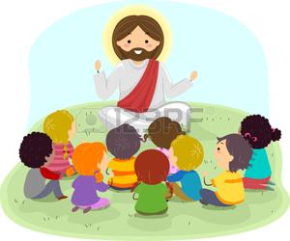mento delle competenze attese.

**PROGETTO MOTORIO**

“Giochiamo con il corpo”

Per il bambino in età prescolare, il movimento contribuisce alla scoperta del mondo, quest’ultimo ha infatti una doppia funzione di mediazione in quanto consente di scoprire e percepire il mondo. Le abilità motorie fondamentali, equilibrio, locomozione e differenziazione motoria servono ai bambini come strumenti per percepire il mondo materiale, personale e sociale. Tramite il movimento, però, il bambino può anche crearsi un proprio mondo, influenzarlo, costruirlo, modificarlo

Il campo d’esperienza della corporeità e della motricità contribuisce alla crescita e alla maturazione complessiva del bambino, promovendo la presa di coscienza del valore del corpo inteso come una delle espressioni della personalità e come condizione funzionale, relazionale, cognitiva, comunicativa e pratica da sviluppare in ordine a tutti i piani d’attenzione formativa. La forma privilegiata d’attività motoria è costituita dal gioco, che realizza nei fatti il clima ludico della scuola dell’infanzia, adempiendo a rilevanti e significative funzioni di vario tipo, da quella cognitiva a quella socializzante a quella creativa. Occorre quindi conoscere e sperimentare tutte le forme praticabili di gioco.

Il bambino sperimenterà sé stesso e tutto ciò che lo circonda attraverso il gioco ed il movimento del suo corpo passando: dai giochi liberi a quelli di regole; dai giochi con materiali a quelli simbolici; dai giochi d’esercizio a quelli programmati, dai giochi imitativi a quelli popolari e tradizionali.

**OBIETTIVI**

|  |  |  |
| --- | --- | --- |
| **3 anni** | **4 anni** | **5 anni** |
| Sviluppare un uso corretto del proprio corpo | Rafforzare la conoscenza del sé corporeo | Potenziare il comportamento autonomo ed indipendente nell’ordine ed espressione del sé |
| Sviluppare la conoscenza e la consapevolezza del sé corporeo | Percepire, denominare e rappresentare lo schema corporeo | Conoscere, denominare e rappresentare lo schema corporeo |
| Coordinare i propri movimenti muovendosi con sicurezza | Possedere autocontrollo motorio | Percepire il corpo in rapporto allo spazio |
| Sviluppare la capacità di equilibrio | Migliorare la capacità di equilibrio | potenziare la capacità di equilibrio |
| Imparare ad accettare la frustrazione, le regole e le norme nel percorso di crescita | Possedere una buona coordinazione oculo manuale | Rivelare una buona lateralizzazione e affinare la motricità fine |
| Interiorizzare alcuni concetti topologici | Partecipare con piacere e curiosità alle attività libere e guidate | Muoversi nello spazio ad azioni, comandi, suoni, musica |
| Migliorare la coordinazione | Rappresentare graficamente le parti fondamentali del corpo | Collocare se stesso in base a parametri spaziali |
|  | Imparare a rispettare regole e consegne | Accettare, collaborare, rispettare ed usare regole nei giochi |

**ALCUNI ESEMPI DI ATTIVITÀ**

**3 anni**

* in cerchio seduti (con 2/3 palloni diversi) passarsi la palla facendola rotolare;
* in piedi invitiamo i bambini a camminare in tutte le direzioni, riproducendo semplici variazioni di ritmo;
* percorso motorio attraverso l’invenzione di una storia;
* ogni bambino con un pallone: “quante cose con la palla”;
* gioco dello “specchio” con l’insegnante (imitazione);
* gioco delle “statue di pietra”;
* stimolazione della sensibilità tattile di una singola parte del corpo camminando su diversi materiali (ceci, farina gialla, cotone, carta ecc.…);
* utilizzo del cerchio attraverso l’invenzione di una storia fantastica;
* movimenti di rotazione attorno all’asse longitudinale o a quello trasversale del corpo, a costante contatto con il suolo (a corpo teso, in posizione raggruppata, capovolte avanti ecc.…)

**4 anni**

* gioco delle “funi magiche” (i bambini utilizzano la fune per disegnare forme, lettere ecc.…);
* gioco del “trenino motorio”;
* stimolazione della sensibilità tattile di una singola parte del corpo camminando su diversi materiali (ceci, farina gialla, cotone, carta ecc.…)
* percorso motorio attraverso l’invenzione di una storia;
* in piedi invitiamo i bambini a camminare in tutte le direzioni, riproducendo semplici variazioni di ritmo;
* trasportare un oggetto utilizzando parti isolate del corpo (es. trasporto una palla solo con le mani, solo con le ginocchia ecc.…);
* migliorare la coordinazione oculo manuale attraverso l’utilizzo di palline da tennis;
* tiro al bersaglio con palline di diverso materiale;

utilizzo del cerchio attraverso l’invenzione di una storia fantastica. movimenti di rotazione attorno all’asse longitudinale o a quello trasversale del corpo, a costante contatto con il suolo (a corpo teso, in posizione raggruppata, capovolte avanti ecc.…)

**5 anni**

* percorso motorio seguendo una storia fantastica, che li condurrà alla scoperta della palla;
* ogni bambino/a con un pallone ideazione di giochi (palleggiare, rotolare, calciare, lanciare);
* gioco dei “lupi con i palloni”;
* gioco delle “statue di ghiaccio”;
* stimolazione della sensibilità tattile di una singola parte del corpo camminando su diversi materiali (ceci, farina gialla, cotone, carta ecc.…);
* orientarsi nello spazio senza l’uso della vista, con e senza l’aiuto di un compagno;
* giochi d’equilibrio (es. a coppie trasportare una palla in equilibrio tra le fronti facendo attenzione a non utilizzare le mani);
* “salta la corda”
* migliorare la coordinazione oculo manuale attraverso l’utilizzo di palline da tennis;
* tiro al bersaglio con palline di diverso materiale;
* a piccoli gruppi i bambini inventano un percorso motorio;
* movimenti di rotazione attorno all’asse longitudinale o a quello trasversale del corpo, a costante contatto con il suolo (a corpo teso, in posizione raggruppata, capovolte avanti ecc.…)

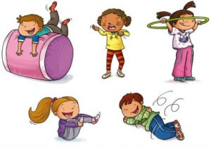

**SCUOLA DELL’ INFANZIA “MARIA IMMACOLATA” di Ceparana**

**Progetto lingua inglese 2022/2023: “HELLO ENGLISH!”**

**Referente**:Severi Sara maestra diplomata presso istituto magistrale con indirizzo linguistico “G.Mazzini” di LINGUA INGLESE

Il progetto di inglese coinvolgerà tutti i bambini della scuola dell’infanzia, suddividendoli in fasce d’età e verrà svolto in una stanza dedicata adibita solo per tale scopo.

Questa metodologia fa si che l’insegnante possa entrare, con i bambini, in un mondo

fantastico fatto di suoni e musiche solo in lingua inglese

Le attività proposte saranno affrontate in forma ludica poiché il gioco favorisce la

motivazione all’apprendimento

**MODALITA’ DI SVOLGIMENTO**

.

Verranno utilizzate filastrocche, canzoncine, flash card, circle time, giochi di ruolo e

schede operative per la facilitare la memorizzazione di parole ed espressioni semplici ma efficaci.

.

**TEMPI DI SVOLGIMENTO DELLE ATTIVITA’**

I tempi di svolgimento saranno di 1 ora circa per gruppo divisi per fascia d’età.

Lunedì primo gruppo 4 anni 10,00 - 11,30

martedì 3 anni 10,00 – 11,30

mercoledì 5 anni 10.00 - 11.30

giovedì secondo gruppo 4 anni 10,00 –11,30

Dal 3 ottobre 2022 al 31 maggio 2023

* **FINALITA’**
* Stimolare la curiosità dei bambini ed abituarli a considerare e usare altri codici espressivi e di comunicazione in previsione all’ ingresso nella scuola primaria

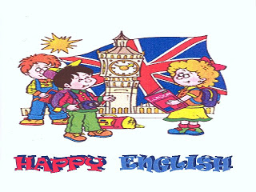

**Modalità di verifica:**

**Osservazione sistematica.**

La verifica, assume la funzione di strumento di regolazione e di controllo dell’intero processo. Rimane per noi insegnanti importanza l’attenzione alle strategie e ai processi

che il bambino/a mette in atto durante l’attività didattica. L’analisi del prodotto assume un valore solo in relazione ai processi attivati e ai contesti in cui avviene la sua realizzazione. Una grande valenza avrà la verifica in itinere, che accompagna sia il processo di apprendimento che il processo di interazione consentendo di capire se la proposta è adeguata e innesca meccanismi di adattamenti nuovi. La verifica sull’acquisizione delle competenze specifiche, verrà condotta assumendo come variabile importante il contesto. Gli strumenti di verifica che si intendono adottare in modo sistematico, verranno definiti in modo più specifico nel corso dell’anno scolastico. Verrà rilevata l’adeguatezza del percorso formativo, l’efficacia delle modalità messe in atto, il significato globale dell’esperienza scolastica, attraverso la compilazione della scheda di registrazione delle attività e quella di valutazione dei progetti stabilite dalla scuola

EVVIVA LA

